MORAVSKÁ VYSOKÁ ŠKOLA OLOMOUC

BAKALÁŘSKÁ PRÁCE

2020 Marek Burkert
MORAVSKÁ VYSOKÁ ŠKOLA OLOMOUC
Ústav managementu a marketingu

Využití on-line marketingových nástrojů pro internetový obchod

BAKALÁŘSKÁ PRÁCE

Marek Burkert
Vedoucí práce: Ing. Martina Sasínková, Ph.D.

Olomouc 2020

PROHLÁŠENÍ

Prohlašuji, že jsem bakalářskou práci vypracoval samostatně a použil jen zdroje v seznamu literatury a použitých zdrojů.
Tištěná verze textu práce je shodná s textem práce na CD nosiči a elektronickou verzí vloženou do studijního systému IS/STAG.

V Olomouci dne 10. 3. 2020 _______________________
Marek Burkert

PODĚKOVÁNÍ

Děkuji své vedoucí Ing. Martině Sasínkové, Ph.D. za odborné vedení práce, za cenné rady a ochotu v průběhu zpracování této práce.

Obsah

Obsah 5
Úvod 7
1 Teoretická část 8
1.1 Marketing 8
1.2 Komunikační mix 8
1.2.1 Public relations 8
1.2.2 Reklama 8
1.2.3 Podpora prodeje 9
1.2.4 Afilliate program 10
1.2.5 Věrnostní programy 10
1.2.6 Přímý marketing 11
1.3 Internet a jeho historie 11
1.2.1 Typy internetových vyhledávačů 11
1.4 Online marketing 12
1.5 Internetové vyhledávání 13
1.5.1 Procházení 13
1.5.2 Indexování 14
1.5.3 Hodnocení 14
1.6 Klíčová slova a analýza klíčových slov 15
1.7 SEO faktory 17
1.7.1 On-page faktory 18
1.7.2 Off-page faktory 18
Fóra 19
Zbožové srovnávače 19
Blogy a tvorba článků 19
1.8 On-line marketingové nástroje 20
1.8.1 Sklik 20
1.8.2 Mergado 21
1.8.3 Marketing Miner 22
1.8.4 Google Adwords 22
1.9 Sociální sítě 23
1.9.1 Facebook a firemní stránky 24
1.9.2 Tvorba Facebookové reklamy 25
1.9.3 Instagram 26
1.9.4 Youtube 26
1.10 Reklama na internetu 27
1.10.1 Typy internetových reklam 28
1.10.1.1 PPC reklama 28
1.10.1.2 Reklama ve vyhledávání 29
1.10.1.3 Reklamy na sociálních sítích 30
1.11 Atribuční modely 30

2 Praktická část 32
2.1 Podomácku.eu 32
2.1.1 Definování cílové skupiny 33
2.1.2 Konkurence 33
2.1.3 Dodavatelé 33
2.2 Komunikační mix Podomácku.eu 34
2.2.1 Public relations 34
2.3 Reklama Podomácku.eu 34
2.3.1 Podpora prodeje 35
2.3.2 Analýza klíčových slov 35
2.3.3 Sociální sítě a online marketingové nástroje 41
2.3.3.1 Facebook a Instagram 41
2.3.3.2 Facebook a Instagram vyhodnocení 42
2.3.3.3 Sklik 44
2.3.3.4 Google Ads 47
2.4 Doporučení 50
2.5 Závěr 51
Použitá literatura 55
Internetové zdroje 57
Seznam obrázků 58
Seznam tabulek 59
Seznam grafů 60
Seznam příloh 61
ANOTACE 62

Úvod
Internet je dynamicky rozvíjející se systém, který propojuje celý svět. V dnešní době funguje hlavně jako místo pro propagaci produktů a služeb. Také je to vhodný nástroj pro sběr dat o zákaznících a pro efektivní komunikaci. Vzhledem k tomu, že se vše digitalizuje, internetové obchody jsou jedna z nutností, které naše společnost vyžaduje. Proto je dobré znát marketingové nástroje, které nám pomohou najít správné zákazníky a na oplátku jim nabídnout naše produkty či služby, které by jinak nenašli. Cílem bakalářské práce je využití a měření online marketingových nástrojů pro internetový obchod „www.podomacku.eu“.

Při tvorbě této bakalářské práce jsem využíval doporučenou literaturu a internetové zdroje, které mi byly po celou dobu oporou. Někdy jsem však musel vycházet ze zahraničních zdrojů, či citovat online specialisty v kapitole o „Online marketingových nástrojích“, jelikož toto téma je tak specifické, že v některých oblastech doposud nebyla publikována žádná literatura popisující některé online marketingové nástroje jako je nástroj Mergado či Marketing Miner.

Toto téma jsem si vybral, abych prohloubil své teoretické poznatky s online marketingem a prakticky je využit pro konkrétní internetový obchod, na jehož realizaci se podílím. Další zkušenosti jsem při tvorbě této bakalářské práce čerpal ve společnosti PRIA System s.r.o., kde pracuji na pozici SEO specialista a podílím se na realizaci internetových projektů. Díky tomu jsem své zkušenosti využil při tvorbě této práce.

Ve své bakalářské práci cituji SEO konzultanta Jiřího Drážného, který mi poskytl mnoho cenných informací a rad, které byly využity v praktické části.

Teoretická část

Marketing
Kotler uvádí definici marketingu:“ Marketing je sociální a manažerský proces, v němž jedinci a skupiny získávají to, co potřebují a chtějí, a během něhož vytváříme, nabízíme a svobodně směňujeme s jinými výrobky a službami, které mají hodnotu.“ Jinými slovy je marketing hledání cest, jak spojovat potenciální zákazníky se službami či produkty.

Komunikační mix
Bez komunikačního mixu firma není schopna splnit komunikační ani marketingové cíle. Jinými slovy řečeno, bez tohoto mixu není možné, aby ředitel naplnil cíle firmy.

Public relations
Do této skupiny řadíme, jak potenciální zákazníky, tak své konkurenty, státní správu, banky či dodavatele. Záleží totiž na tom, jak podnik působí na své makro okolí a jak s veřejností komunikuje. Nutností každé firmy by mělo být, aby se s širším publikem dělila o své aktivity a byla schopna vypouštět relevantní informace, které se ale nestanou konkurenční výhodou. Firmy musí mít na paměti, že o jejich aktivitách by hlavně měli mít přehled investoři, jak ti stálí, tak potenciální, ale i média. Mezi časté formy PR patří sponzoring. Firmy by měly podporovat dobrou věc, či užitečné projekty a samy se podílet na tvorbě CSR projektů.

Reklama
Reklamu si můžeme představit, jako neosobní inzerci, která je cílená na konkrétní publikum. Tímto inzerováním ať už ve formě online kampaní na sociálních sítích, či jako televizní spoty, rádiové spoty, bannery vlastně stimulujeme potenciálního kupujícího k akci. Záměry reklam mohou být různé, ať už se může jednat o koupi produktu nebo služby, návštěvy daného webu, či budování povědomí o značce. Aby byla reklama opravdu efektivní, musí být správně zacílena a musí splňovat princip 5M.

- Mission – mise (specifikovat co od reklamy očekáváme)
- Message – sdělení (mít přesně vydefinováno, co chceme lidem sdělit)
- Money – finanční prostředky (bez peněžního obnosu reklama nemusí být efektivní)
- Media – média (kanály, přes které se reklama bude šířit)
- Measurement – měření (měření konverzí dané reklamy)

Reklama je jednou ze základních složek, které firma ke svému zdravému chodu potřebuje. Mezi výhody internetové reklamy patří jednodušší vydefinování cílové skupiny, větší rozsah
a tvorba obsahu reklamy. Na internetu je široká škála nástrojů, jak reklamu udělat uživatelský přijatelnou. Žijeme však v době, kdy běžný smrtelník čelí denně stovkám reklam a pro firmy je čím dál složitější a finančně náročnější zaujmout diváka a udržet jeho pozornost.

Cílová skupina
Aby reklama byla úspěšná, je třeba znát cílové publikum. Mezi kritéria při cílení patří:
- Věk
- Pohlaví
- Geografická lokace
- Zájmy

Podpora prodeje
Jedná se o stimuly krátkodobého rázu, které mají za úkol zvýšit prodej. Podpora prodeje je realizována ve formě výhodných cenových nabídek, soutěží, testerů zdarma,voucherů. Příkladem mohou být například příspěvky na Instagramu ve formě Stories, kdy je odběratel firemního profilu limitován 24 hodinovým úsekem, aby využil výhodnou nabídku. Touto cestou může firma budovat svou fanouškovskou základnu, či budovat povědomí o své značce.

Jednou z cest, jak podpořit firemní prodej na internetu, jsou Afilliate programy a věrnostní programy.

Afilliate program

Affiliate programy, neboli partnerské programy, jsou založeny na odměňování partnerů ve formě provizí z prodeje produktů. Partner může být odměněn buďto ve formě provize z celkového nákupu nebo fixní částkou, kdy nezáleží na objemu zprostředkované objednávky. V praxi je možné získávat provize z prodeje výrobků nebo z dovedení potenciálních zákazníků na stránku.

Majitel blogu může tohoto programu využít také pro svůj účel, což je dnes běžná praxe. Jakmile ho osloví firma, která mu nabídne svůj produkt, blogger napíše článek, do kterého zakomponuje zmínku o daném produktu, nebo vyvěsí banner, na který, když potenciální zákazníci začnou klikat, začne získávat provize z prokliku právě tím, že přivedl na firemní stránku potenciální zákazníky. Proto existuje i mnoho webů, které fungují právě na tomto principu, kdy stránky obsahují mnoho provázaných linků na koncové stránky s produkty.

Věrnostní programy

Aby vlastník internetového obchodu zvýšil loajalitu svých zákazníků, ať už stálých či potenciálních, může využívat různé praktiky, aby docílil právě zmiňované loajality. Principem je přinutit zákazníka, aby nakoupil co nejvíce věcí za co nejvíce peněz, aby mohl dostat onu výhodu. Mezi výhody řadíme například slevy či kredity daného obchodu, za které zákazník může dále nakupovat a uplatňovat je ve formě slev, nebo přednostní právo na nákup například sběratelských předmětů, které jsou limitovány počtem kusů.

Přímý marketing
V případě online marketingu si můžeme přímý marketing představit ve formě buďto cíleně řízené reklamy na zákazníka nebo přímou komunikaci s ním. Může se jednat o komunikaci na sociálních sítích či email.

Internet a jeho historie
Internet je celosvětový informační systém, který propojuje uživatele skrz adresy na úrovni internetového protokolu neboli „IP“. Internet poskytuje, využívá, veřejně či soukromě, služby vysoké úrovně založené na komunikaci a příbuzné infrastruktuře.

Počátek internetu se odhaduje na rok 1996. Internetová síť měla být původně pouze pro armádní účely USA, převážně pro vědce, kteří mezi sebou měli rychleji komunikovat a sdílet informace. Avšak jak už to bývá u technologického pokroku, postupně se také internet začal nabízet širší veřejnosti, která ho prvně přijímala skepticky. Počátkem 90. let začal internet expandovat, než v roce 2000 splaskla první internetová bublina, což mělo za následek ještě masivnější expanzi a propojení uživatelů, jakou známe dnes. Za „praotce“ internetu jsou považováni Robert Khan, Tim Berners-Lee a Vinton Cerf.

1.2.1 Typy internetových vyhledávačů
Nejznámějším vyhledávačem je Google, který je celosvětově užívaný. V českém prostředí je nejvíce využívaný Seznam, který postupně upadá, jelikož mladší generace preferují právě Google. Dalšími možnými vyhledávači jsou například Bing, či Yahoo, které postupně také upadají a nejsou schopny se adaptovat na dynamický rozvoj okolního světa.

Online marketing
Online marketing je dynamicky se rozvíjející obor, bez kterého by v dnešní internetové době nebylo prakticky možné podnikat. Tento typ marketingu je velmi účinný pro boj s konkurencí, avšak je nutné znát správné nástroje a vědět, jak se odlišit od dané konkurence na trhu. Avšak říká se, že konkurence je nejlepším učitelem a motivací na cestě za dokonalostí.

Jako online marketing si můžeme představit například nakupování produktů přes internet, což je takový evoluční postup od dob kamenných obchodů, které jsou v dnešní době relativně hodně decimovány díky internetu po celém světě. Nebo nabízení služeb skrz internet, kdy zákazník musí stejně navštívit kamennou prodejnu či sídlo. Což platí například v gastronomii. Online marketing však není pouze o nakupování, ale také skrz něj můžeme potenciálním zákazníkům sdělit, že někde nějakou prodejnu máme. S rostoucí globalizací se však také vytváří cesty, jak komunikovat se zákazníky, kteří vytváří spotřebitelské komunity.

Tak jak se téměř nekontrolovatelně rozvíjí technologie a mění se spotřební chování, i v online marketingu takřka každý den vznikne něco nového, co může být konkurenční výhodou. Příkladem může být propojování e-shopu se sociálními sítěmi, které už dnes fungují jako další nákupní platforma, či se zbožovými srovnávači, které fungují na úrovni výkladních skříní.

Výhody
- Propojení s celým světem
- Automatizace
- Analýzy a přehledy
- Rychlá zpětná vazba
- Komunikace se zákazníkem
- Dynamičnost

Nevýhody
- Konkurenční boje
- Hackerské útoky
- Úniky dat
- Internetové podvody
- Manipulace zákazníka
- GDPR
- Nevhodné reklamy
- Deprese a sebedestrukce

Internetové vyhledávání
Internetové vyhledávače pomáhají uživatelům na základě dotazu vyhledat konkrétní stránky, které daný dotaz obsahují. K tomu nám pomáhají klíčová slova. Analýza klíčových slov je zásadní pro boj s konkurencí (vice viz kapitola 1.5 Klíčová slova a analýza klíčových slov). Po zadání dotazu se objeví pouze relevantní stránky, na který uživatel najde potřebné informace či produkt.

Aby se stránky s klíčovým dotazem objevily, musí být správně nastaveny tři kroky, které vyhledávačům usnadňují práci. Celkový proces se skládá z procházení, indexování
a hodnocení. Tento proces trvá několik sekund.

Procházení
Procházení neboli „Crawling“ je prvním krokem celkové operace, kdy „robot.txt“ prochází stránky a kontroluje odkazy. V této fázi robot pouze pozná, zda daná stránka existuje. Jestliže webová stránka nemá odkaz, nemůže ji robot otevřít a zaznamenat pro další zpracování.

Indexování
V této fázi robot začne analyzovat stránky na základě zadaných klíčových slov a třídí je. Stránky se následně ukládají do archívu, při indexování. Tyto výsledky se nám zobrazují ve výsledku vyhledávání.

Hodnocení
V poslední fázi nám robot po třídění a vyhodnocení relevantnosti nabídne stránky, které obsahují námi zadaná klíčová slova. Hodnocení je možno monitorovat pomocí platforem jako je například Sklik. Jedná se o škálu 1-10, kdy se zákazníci rozhodují na základě relevance
a tím zvyšují stránkám důvěryhodnost na webu. Čím více kvalitních odkazů na firemní stránku, tím je hodnocení lepší. Avšak toto hodnocení nemá přímý vliv na výsledek vyhledávání. Hodnocení má větší význam pro samotné zákazníky, kteří raději kliknou na odkaz, o kterém mají pozitivní reference.

Proces internetového vyhledávání je složitý proces, který běžný uživatel nevidí. Hlavním cílem všech firem je budovat relevanci a být co nejvíce vidět. Tento proces vnímáme jako několika sekundovou operaci, která však obsahuje analýzu několika milionů stránek.

Co se týče vyhledaných výsledků, rozdělujeme je na dva typy. Prvním typem je organické vyhledávání, které je neplacené a trvá relativně dlouho vybudovat. Základem je dobrá struktura webu, relevantní klíčová slova a frekvence návštěv. Druhým typem je placené vyhledávání, které výsledky ukazuje jako první.

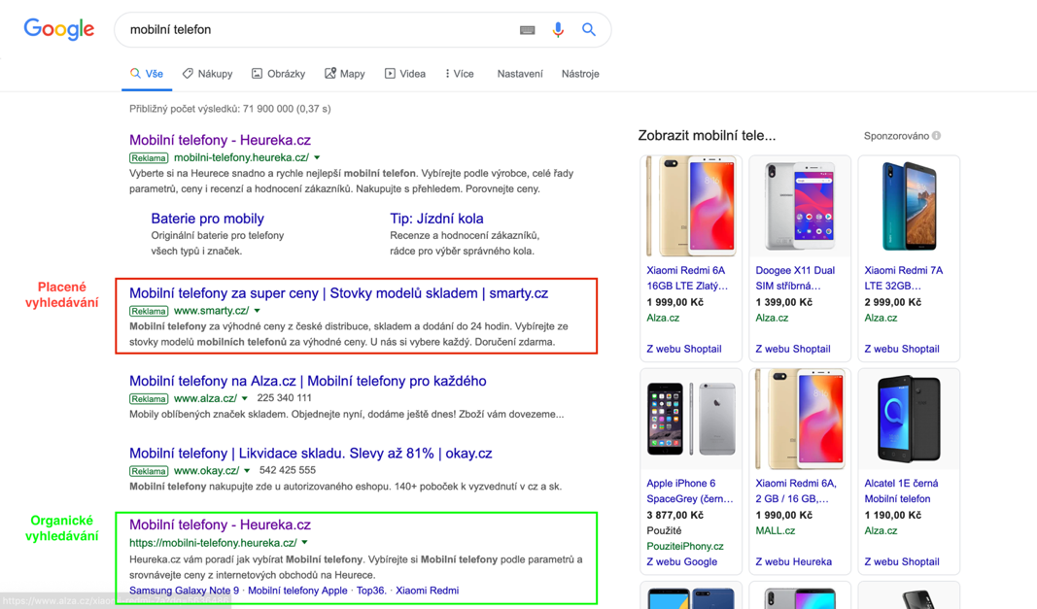

Obrázek. č. 1. Rozdíl mezi placeným a organickým vyhledáváním
Zdroj: Vlastní zpracování

Klíčová slova a analýza klíčových slov
Za klíčová slova považujeme taková, které jsou relevantní k dané stránce a jsou především na hledané stránce obsaženy. Klíčová slova jsou jedním ze základů dobré optimalizace webu. Čím je klíčové slovo delší, tím je specifičtější a vytváříme s ním konkurenční výhodu. Delší frázi se říká „long tail“. Jelikož web se bude zobrazovat konkrétně na tuto frázi.
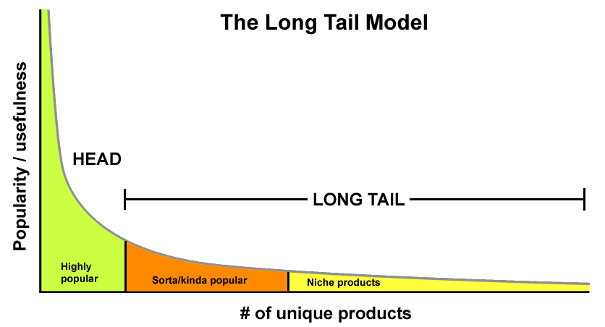
Graf. č. 1. Znázornění klíčových slov podle hledanosti a konkurence
Zdroj https://www.allerin.com/blog/the-long-tail-in-banking
Praktickým příkladem „long tail“ fráze může být například „Červený telefon značky Samsung“. Klíčovým slovem v tomto případě je „telefon“ a další slova napojená na toto slovo vytváří „longtailový dotaz“, čím získáváme konkurenční výhodu, jelikož se na tuto frázi budeme jako web objevovat ve výsledcích vyhledávání výše.

Cílem je díky této fráze přivést konkrétní zákazníky, kteří mají konkrétní potřebu. V případě, že bychom využili krátkou frázi, návštěvníci by na web chodili, ale nebyli by to přesně ti, které hledáme. Snahou všech SEO specialistů je vybírat takové fráze, které nepřinesou jen návštěvnost, ale také umožní, aby zákazník uskutečnil nákup.

Základním cílem je využívat netradiční fráze, a hlavně pochopit myšlení zákazníka a následně slova aplikovat. Při nákupu je pro zákazníka také důležitá cena, rychlost dodání, zboží skladem a nejlépe doprava zdarma. Tyto faktory nastupují posléze, kdy zákazník vyhledá produkt, který nabízíme.

Před aplikací klíčových slov do webu, blogu či e-shopu je důležité tato slova analyzovat
a zjistit, jakou mají hledanost, jaká je cena za proklik či jaká je konkurenceschopnost těchto slov. K těmto analýzám slouží online nástroje, jako Návrh klíčových slov od Seznamu, či programy od Google. Další možností je využít našeptávače (automatické generování hledané fráze) přímo ve vyhledávači či spodní část stránky s výsledky, kdy například hledáme slovo „mobil“ a po vyhledání výsledků viz Obrázek. č. 2, nalezneme seznam frází, které se často využívají, jako „mobil do 10 000“.

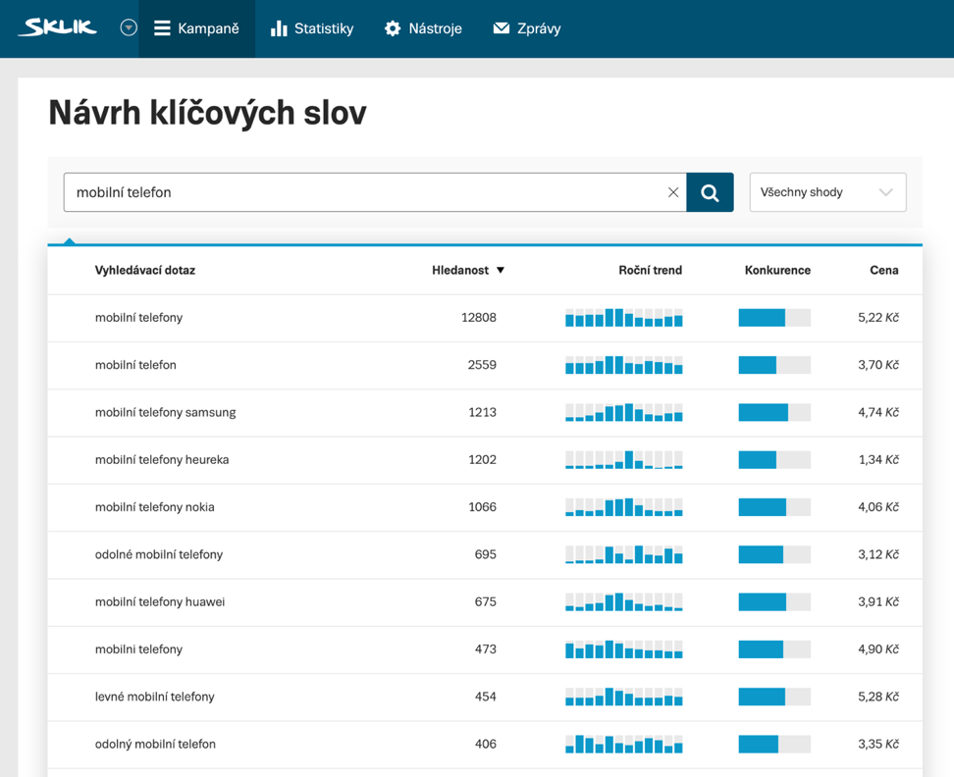
Obrázek. č. 2. Četnost vyhledávacího dotazu „mobilní telefon“
Zdroj: Vlastní zpracování

Po vyhledání relevantních dotazů je důležité tato slova dále zpracovat a přes další online nástroje, jako je Marketing miner či Excel od Microsoftu, očistit o slova, která pro naše podnikání nemají smysl a znovu analyzovat a klasifikovat. Tento postup bude dále rozebrán v praktické části této bakalářské práce.

SEO faktory
SEO je zkratkou pro Search Engine Optimization (optimalizace pro vyhledávače). Samotné SEO pak zahrnuje veškeré aktivity zaměřené na získání relevantní návštěvnosti webu prostřednictvím neplacených výsledků vyhledávání. Relevantní návštěvnost je taková, která na stránky přivádí hlavně návštěvníky, kteří jsou pro Vaše podnikání důležití.

Faktory rozdělujeme do dvou kategorií a to On-page faktory, čili faktory, které se vyskytují na webových stránkách, a Off-page faktory, které se nacházejí mimo web. Obě tyto kategorie mají přímý vliv na hodnocení stránek vyhledávači.

On-page faktory
V dnešní době je nutností, aby každý stránka měla titulky stránky, popis těchto stránek a své URL stránky.

Titulky stránky
„Meta tag title“, neboli titulky stránky se objevují ve vyhledávačích jako zvýrazněný text. Základem titulků je poskládat logický nadpis, který vzbudí zájem. Dle odborné literatury „SEO: jednoduše“ od autora M. Domese, se doporučuje, aby titulky měly logickou strukturu, tak aby začínaly hlavními slovy po ty nerelevantní. Titulek by měl mít 55 znaků.

Popis stránky
Tento popis je důležitý spíše pro uživatele než pro vyhledávač. Jedná se o úryvek, který se zobrazuje ve vyhledávačích a měl by obsahovat kolem 150 slov, což se mění od využívané platformy, na které web či e-shop provozujeme. Poutavý popisek má za následek, že zákazník klikne rovnou na náš web.
URL
Musí obsahovat název firmy či produktu. Abychom docílili prokliku, je důležité držet se tohoto faktu. Vzbuzujeme tak v zákaznících důvěru, že u nás naleznout vážně to, co hledají.

Off-page faktory
Jsou to faktory, které nenalezneme přímo na naší stránce, ale jsou s naší stránkou propojeny, jedná se o různá fóra, blogy, zbožové vyhledávače či katalogy. Možností, jak „protlačit“ náš web na další stránky, jsou téměř neomezené, avšak stojí mnoho úsilí, budování důvěry, tvorby lovebrandu či finanční podpory.

Fóra
Diskusních fór je široká škála, avšak cílem všech webů je, aby se o nich začalo hlavně diskutovat, ať už negativně či pozitivně. I negativní reklama je reklama a tohoto faktu se drží i velké značky, kterým negace zvyšuje zájem o proklik na stránku. V dnešní době je důležité, aby firma interagovala s okolím a poskytla i potenciálním zákazníkům odpovědi na jejich otázky. Další možností, jak vzbudit chuť diskutovat, je využívaní takzvaných „Ambasadorů“, kteří jsou placeni firmami za to, že započnou diskusi ohledně firemní značky a tím šíří povědomí.

Zbožové srovnávače
Srovnávače fungují na principu porovnávání jednoho typu zboží mezi několika firmami, které daný produkt či službu nabízí. Ve své podstatě se jedná o vystavování svých produktů na internetové platformě, kde jednak velkou roli hrají recenze zákazníků, tak výše zmíněné atributy, jako doprava zdarma, sleva či rychlé dodání. Ze strany inzerenta, který své produkty nabízí do těchto srovnávačů, je důležité si stanovit přiměřenou cenu za proklik, kdy většinou vyšší cena znamená vyšší pozice ve vyhledávačích. Avšak jak je to u jakékoliv soutěže, vždy se najde cesta, jak ovlivňovat konkurenci a v případě nejmenovaných firem, které uměle zvyšují ceny za proklik, aby své konkurenci zvýšily náklady.

Aby bylo párování produktů efektivní z pohledu e-shopu, je důležité mít přesně nastavené parametry dle kategorií a dalších faktorů. K tomuto optimalizování slouží například Mergado.cz, viz. 1. 7. 2.

Mezi další oblíbené zbožové srovnávače patří například Zboží.cz či Glami, které produkty využívá hlavně na srovnávání oblečení a módních doplňků.

Blogy a tvorba článků
Blog by měl být základem každého úspěšného e-shopu či firemního webu. Jednak se stálými zákazníky, ale i s potenciálními se dělíme o naše myšlenky a služby, ale hlavně o sobě jako o „firmě“ budujeme větší povědomí, hlavně přinášíme užitečné informace. Další z možností je nechat si vytvořit článek na míru přes další blog, který má své fanoušky, a tak propaguje náš web skrz své publikum. Tato cesta bývá většinou finančně náročná, ale ve většině případů nám přináší zisky a především si sami budujeme „linkbuilding“, což je budování zpětných odkazů, čili jestliže někdo uznávaný ve svém oboru napíše článek, kde přidá odkaz na náš e-shop, pomáhá nám to i z hlediska SEO optimalizace.

On-line marketingové nástroje

Sklik
Sklik je internetový nástroj z dílny www.seznam.cz, který ulehčuje práci a orientaci v internetovém prostředí. Aby analytik či PPC specialista schopný nástroje využívat, musí být přihlášen do tohoto reklamního systému. Ve své podstatě nám má Sklik pomoct vytvořit účinnou kampaň, která ovšem bude vidět pouze na Seznamu. Dalším skvělým atributem této platformy je analýza klíčových slov, více viz Praktická část kapitola 2.2, ale základem je vygenerování sady klíčových slov s měsíční hledaností a ukazatelem konkurenčního pokrytí dotazů. Dále můžeme propojovat produkty se zbožím.cz, což je zbožový srovnávač, jež také vytvořil seznam. Dalšími příjemnými prvky je Retargeting a automatické tagování URL. Skvělým nástrojem jsou datové přehledy a grafy, díky kterým je práce s informacemi daleko přehlednější. V SEO analytice se tento nástroj hodí hlavně pro analýzu klíčových slov, avšak 90% obsahu je vhodné pro PPC specialisty.

Pozitiva
- Uživatelsky příjemné prostředí
- Automatizace
- Intuitivní ovládání

Negativa
- Pouze pro český trh

Mergado
Tento nástroj využívají hlavně marketingoví specialisté, kteří přes tuto platformu mohou hromadně upravovat sortiment pro zbožové srovnávače. Internetové obchody předávají informace o prodávaném zboží serverům jako Zboží.cz nebo Heureka.cz přes automaticky generované soubory, tzv. XML feedy. XML feeed, je datový balík, který se odesílá z e-shopu a obsahuje všechny informace o produktech a kategoriích, které daný e-shop obsahuje. V Mergadu se tyto informace upravují podle daných pravidel zbožových srovnávačů a na výstupu se do těchto srovnávačů odesílají.

Hlavním problémem XML feedů je většinou kategorizace či struktura. Bohužel většina e-shopů nedodržuje strukturu kategorií a někteří datové balíky odesílají přímo do zbožových srovnávačů, z čehož následně pramení špatná kategorizace, špatné informace o produktech, což má za následek ušlé zisky. Asi nejběžnější chyba je kategorizace barev. Mnohokrát se stane, zákazník hledá například černé tenisky a Heuréka nabídne i růžové, což je přesně chyba e-shopů, které si nehlídají, jaké informace se dostávají z e-shopu pryč.

Dalšími skvělými vlastnostmi této platformy jsou aplikace, které se dají přikoupit
a zjednodušují práci. Příkladem může být Bidding Fox, který automaticky přihazuje cenu na Proklik a tím zvyšuje uživateli možnost, aby jeho produkty šli více vidět a v žebříčcích byly výše, aniž by uživatel Mergada zbytečně platil.

Pozitiva
- Intuitivní prostředí
- Informace o chybách
- Diskusní fóra a ochotná zákaznická linka
Negativa
- Je třeba znát příkazy a pravidla
- Málo praktických videoukázek a návodů

Marketing Miner
Marketing Miner je další česká platforma se širokým polem působnosti. Funguje na principu skenování zadaných informací. Je možné tvořit škálu reportů, které nabízí velice zajímavé
a užitečné informace, jako například analýza konkrétních klíčových slov pro daný web, analýza daného webu, kdy ukáže i dotazy, na které se web zobrazuje. Dále našeptává relevantní fráze, ukazuje míru konkurence, obsahový audit nebo analyzuje konkrétní produkty.

Další silnou stránkou je tvorba projektu, kdy je možné měřit širokou škálu metrik pro konkrétní web a hledat, kde jsou slabé stránky a postupný vývoj webu. Kontroluje indexaci stránek. Více v praktické části v kapitole 2.2.

Pozitiva
- Dynamický rozvoj možností a analýz
- Ukazuje veškeré informace pro daný web
- Je napojen na další webové aplikace, takže získává přesnější data

Negativa
- Je třeba nakupovat kredity, za které se kupují analýzy, což je občas velmi nákladné

Google Adwords
Jedná se o platformu přímo od společnosti Google, která je velmi podobná Skliku, avšak je daleko více propracovanější a obsahuje přesnější data. Kromě výborných přehledů nabízí mnoho nástrojů, které ocení každý SEO i PPC specialista. Pro PPC specialistu je klíčové hlavně Správa publika neboli ti, kterým se reklamy budou zobrazovat, plánování kampaní nebo měření konverzí. Dále obsahuje Historické metriky, kdy je možné odhadnout budoucí vývoj hledanosti slov nebo kolik zákazníků vyhledává na mobilním zařízení a kolik přes počítač.

Pozitiva
- Dá se aplikovat na celý svět
- Možnost hlubších analýz
- Příjemné pracovní prostředí

Negativa
- Nestálost na některých zařízeních
- Při větších objemech dat se zpomaluje

Sociální sítě
Sociální sítě jsou dnes alfou a omegou, které jsou prakticky nutností k tvorbě brandu. Mnoho uživatelů používá sociální sítě na sdílení svých zážitků či fotografií svýchpokrmů, které si objednali v restauraci, ale firmy využívají sociální sítě hlavně k propagaci svých produktů či služeb. Touto cestou lze ukazovat potenciálním i stálým zákazníkům novinky, vytvářet různé společenské události „eventy“ či budovat pověst značky a vytvářet určitou důvěryhodnost, kterou dnešní zákazníci při nákupu vyžadují. Asi největším paradoxem však je, že mnoho firem i v dnešní době tyto komunikační kanály nevyužívá a tím se ochuzuje
o možnost užšího vztahu se zákazníkem.

Facebook a firemní stránky
„Kdo není na Facebooku, jako by nebyl“ nebo „Přidej si mě na Facebook“, jsou už od začátku základní fráze, které uživatelé této sociální sítě používají. Z marketingového hlediska se jedná o skvělý nástroj pro sdílení reklam, avšak tento trend propagace skrz Facebook postupně upadá. Proto je nutné hledat netradiční cesty, jak zákazníka zaujmout. Základem Facebooku je propojování kontaktů mezi přáteli, sdílení fotek a videí. Podmínkou k vytvoření účtu na Facebooku je emailová adresa, kterou dnes musí mít každý uživatel. Každý uživatel na své zdi vidí kanály příspěvků, takzvané „News Feedy“, které odebírá, nebo které ho zajímají.

Právě pomocí preferencí, tzn. jaké druhy příspěvků má potenciální zákazník rád, či jaké má zájmy je možné cílit reklamu. Firma může mít několik cílů, kterých chce dosáhnout pomocí Facebooku.

- Prodej produktů či služeb
- Zvýšení povědomí o značce
- Získání určitého počtu „liků“
- Odebírání Facebookové stránky

Základem je mít poutavý obsah, který se uživatelům může objevovat i organicky, čili bezplatně. V dnešní době firmy lpí na tom, aby vytvořili poutavý obsah, který je samozřejmě placený a tím docílili jejich cíle.

Aby firemní profil byl aktivní, je důležité se zaměřit právě na obsah, který by měl být vydáván v určité frekvenci, alespoň 2x týdně. Mnoho firmám se totiž stává, že po vlně placených příspěvků a jisté neaktivitě začínají fanoušci opouštět stránku, jelikož je pro ně už obsah nerelevantní a mrtvý.

Proto je důležité dodržovat následující:
- Vyvolávat diskusi skrz nové příspěvky a udržovat aktivitu stránky
- Získávat zpětnou vazbu od fanoušků
- Blízky vztah s fanoušky – plnit jejich tužby, zodpovědět jejich otázky
- Vydávat příspěvky v určitou dobu
- Vyvarovat se hrubým urážkám vůči negativním komentářům

Vzhledem k tomu, že Facebook i jako jiné kanály je dynamicky se rozvíjející síť, často se setkáváme s novinkami, kterými se vylepšuje aplikace reklamy. Jednou z mnoha užitečných novinek je vlastní prostor pro obchod, kdy firma může vystavovat své produkty, jako ve výkladní skříni s přímým přesměrováním do internetového obchodu.

Tvorba Facebookové reklamy
Reklamy můžeme rozdělit do několika kategorií. Buďto se může jednat o reklamu přímo
v News Feedech, kdy se na zdi uživatele zobrazí reklama, která je přímo zacílená, stejně, jako v postranním panelu ve formě banneru.

Abychom mohli zacílit reklamu na konkrétní vzorek potenciálních zákazníků, je doporučeno využívat přímo Facebookový nástroj Pixely. V tomto nástroji můžeme cílit podle:
- Věku
- Pohlaví
- Lokality
- Zájmů

Reklama či placený příspěvek musí zaujmout, což je na dnešním internetu složitější než kdy dřív. V poslední době je trendem vydávat příspěvky ve formě vtipných videí, které vzbuzují v příjemci reklamy emoce.

Velkou výhodou Pixelů je, že ukazují různé metriky ve formě grafů, které jsou přehledné
a celkový systém je uživatelsky přijatelný. Metriky můžeme sledovat v čase, či po skončení kampaně a následně vyhodnotit, zda cílení bylo úspěšné, či ne a hledat ponaučení pro další tvorbu kampaní. Obrovským pokrokem je také tvorba Stories, které byly zmíněny výše.

Instagram
Původně se jednalo o mobilní aplikaci, která fungovala na principu galerie fotografií, které uživatelé mohli přidávat. Aby tato aplikace byla zajímavější, uživatelé mohli „likovat“ tyto fotografie a sledovat ostatní profily. Postupně se z této aplikace stal jen další marketingový nástroj, který má za cíl upoutat pozornost. Mnoho slavných osobností používá svůj profil k vlastní propagaci, či propagaci produktů a promování firem. V této aplikaci oproti Facebooku je vizuální stránka fotografie ještě důležitější. Firmy na tyto odezvy však slyší a i zde je možné zobrazit placenou reklamu, kterou uvidí určitý okruh selektovaných uživatelů, buďto ve Stories nebo na stránce zobrazovaných příspěvků.

Výhodou této platformy je využívání takzvaných Hashtagů (#), které propojují příspěvek s danou stránkou, která má své fanoušky. Touto metodou můžeme docílit toho, že si vybereme publikum, o kterém si myslíme, že by náš příspěvek mohl zajímat. Dalším benefitem je možnost přádávání konkrétních produktů do fotografií. Aby tato cesta byla efektivní, je nutné propojit internetový obchod s Facebookem, nahrát produkty do Facebookového obchodu
a následně sdílet do Instagramu.

V roce 2019 vznikla nová položka, kdy silné brandy mohou přímo na Instagramu promovat své produkty přes „výstavní skříň“ na Instagramu. Mnoho marketérů doufá, že tato funkce bude i pro ostatní firemní profily.
V neposlední řadě jsou velmi zajímavým prvkem grafy, které nám ukazují, kolik uživatelů vidělo příspěvek, v jaké frekvenci a demografické rozložení.

Na druhou stranu nevýhodou Instagramu je sociální dopad, který působí na své uživatele, jelikož mnoho lidí trpí depresemi z nedostatků „liků“ nebo z úmrtí, která jsou způsobena při snaze o nejlepší fotografie, či osobní bankrot z důvodu kupování drahých věcí, kvůli fotografii. Proto Instagram začíná testovat odebírání funkce „lajků“ pro některé země a v budoucnu by se tato funkce měla plošně vyrušit.

Youtube
Youtube slouží primárně pro sdílení video obsahu, který je čím dál lukrativnější pro uživatele. Proto se mnoho firem uchyluje místo psaní blogu k tvorbě videí, která obsahují sdělení, jež divák dostane. Tak jako ostatní sociální sítě i Youtube nabízí tvorbu Stories či živého vysílání, které v reálném čase přenáší obsah k divákovi. Firemní videa jsou různá, od tutoriálů, jak využívat produkty přes novinky či rady a tipy. I v této platformě lze platit za propagaci, kdy se buďto objeví ve videu banner, či začne probíhat krátká reklama v průběhu sledovaného videa. Jednou z novinek je také postranní banner, který odkazuje na placenou stránku.

Díky tohoto reklamního systému dostává tvůrce videa určitou část výdělku za shlédnutí. Záleží však, v jaké zemi se tvůrce nachází, jelikož částka za reklamní video se liší od dané země. V České republice se pohybuje výdělek kolem 20 000 Kč za 1 000 000 shlédnutí za měsíc. Aby mohl tvůrce vydělávat na svém obsahu, musí se stát partnerem pro Youtube a za rok dosáhnout přibližně 4 000 shlédnutých minut.

Tvorba na Youtube bývá rozmanitá a je bývá těžké se prosadit. Aby firma byla dohledatelná
a její videa se zobrazovala na hlavní stránce, musí mít určitý traffic na videu, což znamená, že musí mít mnoho shlédnutí, musí být kladně hodnocena a také musí probíhat diskuse v komentářích.

Reklama na internetu
Internetová reklama je v poslední letech čím dál oblíbenější, jelikož náklady na realizaci
a provoz jsou mnohem levnější, než při tvorbě offline reklamy (televizní spot, rádiový spot, atd). Další výhodou internetových reklam je, že firma může přesně cílit obsah reklamy na vydefinovaný vzorek publika, efektivněji měřit konverze a využívat více médií k tomu, aby nakupujícího zaujala.

Reklamy se mohou právě vyskytovat na sociálních sítích, vyhledávačích, internetových stránkách, či portálech nebo zbožových srovnávačích. V případě PPC kampaní, které jsou nejefektivnější z pohledu marketérů můžeme reklamy dělit na Display a Search reklamy. Display reklama je založená na principu plošného sdělení, které se může objevit buďto na sociálních sítích nebo ve video obsahu. Search reklama pracuje na principu vyhledávání, kdy uživatel na základě klíčových slov vyhledává obsah, na který se zobrazují reklamy.

Kampaň
Reklamní kampaň je soubor komunikačních a reklamních aktivit, které mají oslovovat veřejnost a potenciální či stávající zákazníky. V reklamní kampani se využívají různé kanály. Dílčí komunikační aktivity by měly být napříč všemi kanály propojeny jednotnou strategií, klíčovým sdělením a cílem kampaně. Je důležité dodržovat jednotnou komunikační linii, sledovat výkonnost jednotlivých aktivit a kampaň tomu přizpůsobovat.

Typy internetových reklam

1.10.1.1 PPC reklama
Tento typ reklamy vychází z anglického „Pay per click“, neboli platba za proklik. V praxi tato reklama funguje tak, že při každém kliknutí na PPC reklamu se účtuje částka v řádu korun, kterou inzerent platí poskytovateli webu, na kterém se reklama nachází. V tomto jsou PPC reklamy opravdu unikání, jelikož, při nastaveném budgetu, internetová reklama běží do doby, než se budget vyčerpá, čili unikátnost tkví v tom, že platba neprobíhá za zobrazení reklamy. Tato reklama se vyskytuje na Google a Seznamu.

Jak už bylo zmíněno, tyto reklamy fungují na principu platby za proklik, cenová hladina se odvíjí od unikátnosti frází a longtailových výrazů, na které se reklama zobrazuje. Čím více konkurenční výrazy firma používá, tím je proklik dražší, může se jednat až o desítky korun. Inzerent si může nastavit minimální a maximální cenu, kterou je ochoten zaplatit za proklik, což může být z hlediska strategie efektivní.

Další možností, jak optimalizovat cenu za proklik je bidding, kdy uživatel přihazuje cenu za proklik buďto na základě algoritmu, nebo výpočtu. Ne u všech produktů je vhodné aplikovat bidding, nebo je inzerovat, jelikož marže produktů nejsou tak vysoké, aby pokryly náklady na reklamu a přinesly další peníze.

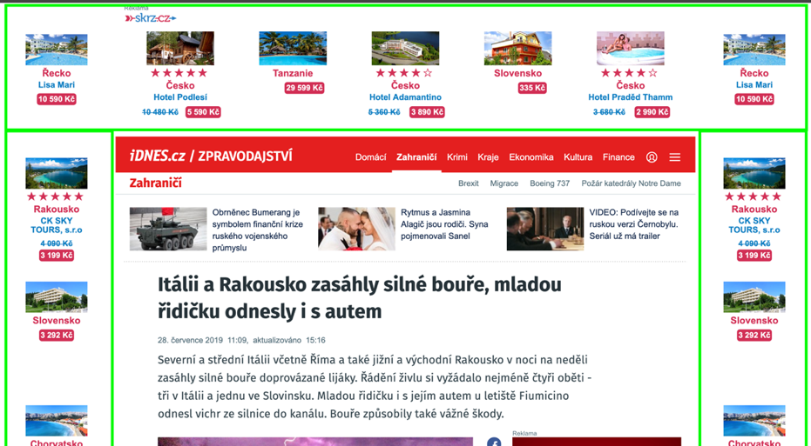

Obrázek. č. 3. Zobrazení PPC reklamy na webové stránce iDnes.cz/zpravodajství
Zdroj: Vlastní zpracování

Existují však výjimky, kdy cena za proklik může být 20 Kč, ale cena produktu je 35 Kč. Příkladem může být proteinová tyčinka, která se takto opravdu inzeruje, avšak spotřebitel v konečném výsledku koupí celou krabici, která obsahuje 20 ks, čili v konečném výsledku jsou náklady na inzerci minimální.

Aby inzerent věděl, kolik lidí kliklo na jeho web se zájmem dozvědět se více, využívá se míra prokliku, což je poměr mezi počtem prokliků a počtem zobrazení.

Aby bylo možné nastavit všechny atributy PPC reklamy, je nutné znát reklamní systémy, které inzerentovi pomohou s realizací. Asi nejvyužívanějšími platformami jsou Google Adwords se zaměřením na Google a Sklik, se zaměřením na český seznam.cz

1.10.1.2 Reklama ve vyhledávání
Jak už bylo zmíněno, v případě vyhledávačů se může jednat o organické a placené vyhledávání. V případě placeného vyhledávání se reklama zobrazí například v Google či na Seznamu, na prvních příčkách. Pro uživatele může být přirozené klikat právě na prvotní výsledky, jelikož si myslí, že se jedná o přirozené výsledky vyhledávání. I v tomto případě se jedná o PPC reklamu na úrovni biddingu, kdy ten, kdo zaplatí nejvíce za proklik se zobrazuje mezi třemi prvními výsledky. Zase platí, že reklamy tohoto typu se zobrazují na klíčová slova či fráze, které uživatel zadá do vyhledávání.

1.10.1.3 Reklamy na sociálních sítích
Ve všech typech sociálních sítích, jako Facebook, Instagram, LinkedIn a dalších, se postupem času rozdíly v zobrazování reklamních bannerů stírají a sítě začínají fungovat na úrovni inzerce poměrně stejně. Reklamní sdělení se zobrazují:
- Stěna
- Boční panel
- Stories
- Chat

Atribuční modely
Aby byl reklamní specialista schopen určit, kde přesně proběhla konverze (akce splnění požadovaného cíle kampaně) čili z jakého média zákazník nakoupil, využívá se řada atribučních modelů, které tomuto zjištění napomáhají.

Atribuční model je pravidlo nebo soubor pravidel, která určují, jak bude mezi kontaktní body na konverzních trasách rozdělen kredit za prodej a konverze.

Jedna z cest dne modelů může vypadat takto: Zákazník si prohlédne jednu z reklam, kterou inzerent vytvořil. O týden později se k produktu vrátí, přes reklamu na sociálních sítích. V tom samém týdnu se vrátí na daný produkt znovu například díky emailové kampani. Nakonec produkt koupí přímo na stránce inzerenta.

- Poslední interakce byl poslední kontaktní bod (v tomto případě kanál Přímý) obdržel 100 % kreditu za prodej.
- Poslední nepřímý proklik se přímá návštěvnost nebere v úvahu a 100 % kreditu za prodej obdrží poslední kanál, ze kterého zákazník proklikl před uskutečněním konverze (v tomto případě jde o kanál E-mail).
- Poslední proklik v Google Ads by 100 % kreditu za prodej obdržel poslední proklik
v Google Ads (v tomto případě první a jediný proklik kanálu Placené vyhledávání).
- První interakce byl 100 % za prodej obdržel první kontaktní bod, v tomto případě kanál Placené vyhledávání.
- Lineární by každý kontaktní bod v konverzní trase (v tomto případě kanály Placené vyhledávání, Sociální síť, E-mail a Přímý) obdržel za prodej stejný kredit (25 % každý).
- Nárůst v čase by největší kredit získaly kontaktní body, které jsou časově nejbližší prodeji nebo konverzi. V případě tohoto konkrétního prodeje získají největší kredit kanály Přímý a E-mail, protože zákazník s nimi provedl interakci několik hodin před konverzí. Kanál Sociální síť by obdržel menší kredit než kanály Přímý či E-mail.

Zhodnocení teoretické části

V této části byly rozebrány základní teoretické poznatky, které budou aplikovány v praktické části. Znalost teorie a principů pomáhá k pochopení praktické části využití online marketingových nástrojů. Po přečtení teoretické části by měl čtenář chápat souvislosti zejména pak v oblasti SEO a reklamních systémů.

Při psaní teoretické části byly využity internetové zdroje, tak tištěné knihy. Práce s literaturou nebyla obtížná, jelikož se při psaní povedlo využít 16 knih a 15 internetových zdrojů. Zdroje byly oporou pro vypracování celé teoretické část. Někdy jsem však musel vycházet ze zahraničních zdrojů, či citovat online specialisty v kapitole o „Online marketingových nástrojích“, jelikož toto téma je tak specifické, že v některých oblastech nebyla vytvořena žádná literatura popisující některé online marketingové nástroje jako je nástroj Mergado či Marketing Miner.

Praktická část

Podomácku.eu

Obchod Podomácku je malý internetový obchod, jež vznikl v návaznosti na kamennou prodejnu sídlící ve městě Frýdlant nad Ostravicí. Podomácku je vlastnictvím firmy VRO s.r.o. Podílím se na správě tohoto internetového obchodu a stál jsem při jeho tvorbě. Prodejna i e - shop, jež byl spuštěn koncem roku 2018, obsahují produkty od lokálních malovýrobců, farmářů a rodinných firem, které na svých výrobcích zakládají a přidávají jim kvalitu, kterou dnešní velkoobchodní řetězce nejsou schopny nabídnout. Základní úlohou podomácku je vyhledávat, testovat a nabízet tyto produkty koncovým zákazníkům.

Celý internetový obchod běží na platformě wordpress.com, která funguje i jako poskytovatel dalších služeb. Při tvorbě e-shopu došlo k mnoha technickým závadám, které přispěly ke snižování SEO skóre a ke komplikaci plánované propagace, která se postupně začala odkládat. Jedním z hlavních cílů pro konec roku 2018 a začátek 2019 bylo odstranit technické chyby, provézt aktualizace všech pluginů (dodatečných programů, které se instalují do platformy Wordpress) a zabezpečit celý projekt tak, aby ho nebylo možné napadnout či poškodit. Dalším úkolem bylo napárovat sociální sítě, jako Youtube, Instagram a Facebook a vymyslet takový obsah, který bude dávat smysl uživatelům a bude sloužit k organickému vyhledávání
a zvyšování SEO kvality.

Dále bude nastavena propagace pro konkrétní produkty, budování povědomí o značce
a rozšiřování zákaznické základny.

Tyto aplikace a poznatky povedou k uživatelsky přijatelnějšímu e-shopu, vydefinování nové cílové skupiny a generování správné reklamy, kterou je vhodné v budoucnu využívat. Tyto kroky povedou k naplnění cíle bakalářské práce.

Definování cílové skupiny
Do cílové skupiny patří zákazníci ve věku mezi 22 – 55 lety. Většina zákazníků jsou ženy, avšak i muži mají své procentní zastoupení. Jedná se o osoby žijící ve větších městech, které se zajímají o zdravý životní styl, vaření, rádi sportují a také vyhledávají kvalitní potraviny.
U mladších žen bylo vypozorováno, že jsou to většinou maminky na mateřské dovolené, z čehož vyvozuji, že mladší rodičky mění své smýšlení ve stravovacích návycích hlavně kvůli dětem. Proto byl sortiment rozšiřován o dětské doplňky a vhodné potraviny či kosmetiku. Co se týče vzdělání, převažuje středoškolské či vysokoškolské vzdělání. Zákazníci jsou převážně z větších měst, jako Praha, Brno, Ostrava nebo z okolních měst.

Konkurence
Mezi největší konkurenty patří:
- Rohlik.cz
- Kosik.cz
- Ceska-stodola.cz
- Nasgrunt.cz

Jedná se především o firmy z Prahy a z okolí, čímž se potvrzuje, že tyto produkty hledají lidé z větších měst, tím pádem roste poptávka a s ní také nabídka. Tyto firmy mají své pobočky
i jinde, než v Praze. Vzhledem k tomu, že kamenná prodejna Podomácku nemá kapacity na rozšíření sortimentu o chlazené produkty, jako maso, mléko, vejce, tak se dalšími konkurenty stávají i zdravé výživy či řezníci, kteří tento sortiment občas nabízí.

Dodavatelé
Problém nastává v případě, kdy se z dodavatelů stávají konkurenti, jelikož se občas stane, že své produkty prodávají levněji, než svým odběratelům (maloobchody, velkoobchody) a stále častěji dělají nesmyslné podnikatelské kroky, které odběratele odrazují a ti raději přejdou na jiný substitut. Dalším problém je fakt, že ne každý výrobce, který se snaží o sebelepší produkt má povolení o jakosti či povolení výroby, od českých orgánů, proto nastává situace, kdy dodavatel musí zaplatit pokutu či zrušit svou činnost, což pro nás znamená hledání substitutů a kontrolování povolení o výrobě.

Komunikační mix Podomácku.eu

Public relations

„Na komunikaci se zákazníky si zakládáme, jelikož v tom vidíme konkurenční výhodu.“ říká majitel obchodu. Se zákazníky komunikujeme na úrovni internetu prostřednictvím emailu ve formě newsletterů a sociálních sítí (Instagram, Facebook).
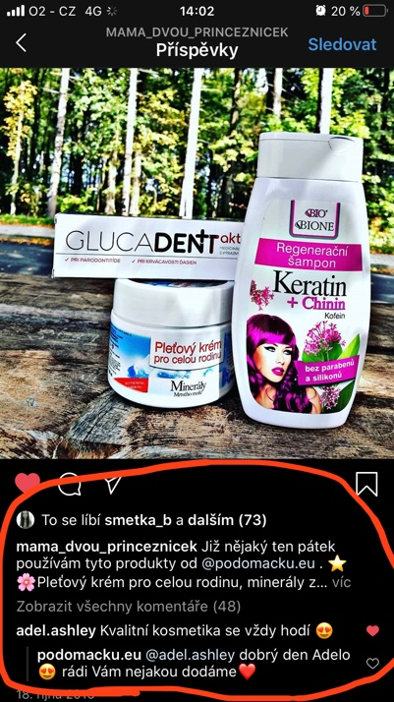
Obrázek. č. 4. Komunikace se zákazníky na Instagramu
Zdroj: Vlastní zpracování

Komunikace se zákazníky probíhá na denní bázi. Výjimečně však prostřednictvím mobilního telefonu. Také dochází k osobnímu kontaktu, ale jen v případě přímého prodeje v naší prodejně. Newslettery se posílají pouze v případě nového sortimentu, což je zřídka. Newslettery slouží hlavně pro informování stálých zákazníků.

Reklama Podomácku.eu
V online prostředí začínáme využívat reklamní systémy, jako Sklik, Google Ads či Facebook. Výsledky reklamních systémů jsou vyhodnoceny níže. Současně se orientujeme na to, aby se internetový obchod dostával do povědomí, s tím, že ve vánočním období je pro nás klíčová konverze: nákup produktů. Cíle je využití online markwtingových nástrojů.
Dle 5M se zaměřujeme:
- Mission – budování povědomí o značce
- Message – sdělit potenciálním zákazníkům možnost nakoupení produktů
- Money – celkový rozpočet na testovací reklamy bude 5000 Kč
- Media - Sklik, Google Ads a Facebook
- Measurement – konverzí v tomto případě bude traffic na sociálních sítích a odběr novinek

Podpora prodeje
Momentálně v roce 2019 je připravován e-book s recepty, který bude volně ke stažení s tím, že zájemce bude muset vyplnit svůj email pro zasílání novinek. Rád bych, aby byla vytvořena i soutěž na Instagramu skrz osobu, která se těmito typy soutěží specializuje, čili Influencerkou. Co se týče slev a slevových kupónů, majitelé jsou proti, protože nechtějí, aby si zákazníci navykli, že u nás budou nakupovat pouze, když nabídneme slevu. Jak víme z minulosti, tyto praktiky se nevyplácí a manipulování s cenami také nechci aplikovat. V Budoucnu bude vytvořen věrnostní program, který bude založen na měsíčním předplatném. Rád bych, aby toto jich bylo součástí mé diplomové práce.

Analýza klíčových slov
Základem analýzy klíčových slov bylo vyselektovat klíčová slova, která jsou relevantní k tématům a obsahu webové stránky. Nová klíčová slova byla namyšlena na základě předešlých aplikací a data set rozšiřoval o fráze, které jsou s e-shopem relevantní.

Základní klíčové fráze:
- Přírodní kosmetika
- České produkty
- Domácí produkty
- Farmářské produkty
- Koření

Všechna klíčová slova jsem následně nahrál do reklamního systému Sklik, kde jsem po aplikaci
volné shody, extrahoval našeptávaná slova. Celkem jsem obdržel 11323 slov a frází, které jsem následně selektoval a třídil mechanicky dle obsažených informací.

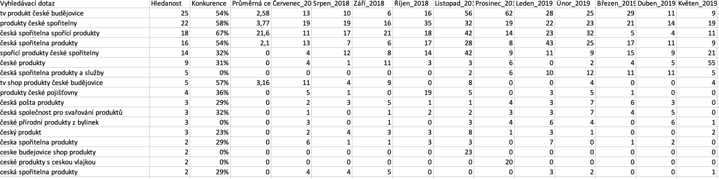

Obrázek. č. 5. Hledanost klíčových slov
Zdroj: Vlastní zpracování www.sklik.cz

Problémem této analýzy však byla hledanost. V praxi se fráze, jež obsahují hledanost 0 – 10 většinou automaticky mažou, jelikož při objemu hledaných dat by trvalo mnoho času je zpracovat. V tomto případě však mé fráze byly natolik unikátní, že jsem i hledanost 0 musel nechat. Vidím to jako možnou konkurenční výhodu, jelikož slova s tak nízkou četností zaručují možný postup ve výsledcích vyhledávání.

Očištěné fráze, které původně obsahovaly slovní spojení, jako „česká pošta“, či „domácí výroba alkoholu“ jsem však vymazal. Abych svá „očištěná slova“ rozšířil o vyhledávané výsledky z prohlížeče Google, dále jsem všechny očištěné fráze aplikoval v marketingovém nástroji Marketing miner. Tento nástroj je v některých ohledech pokročilejší, než Sklik, takže jsem obdržel dataset, který mi našeptal další relevantní slova a vystavil mi přehled konkurenčních webů a jejích klíčová slova.

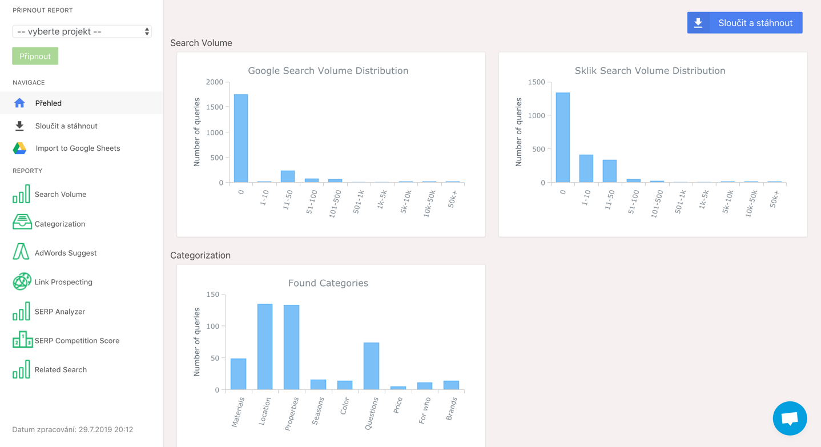

Obrázek. č.6. Analýza klíčových slov
Zdroj: Vlastní zpracování www.marketingminer.cz

Jelikož jsem rozšířil svůj dataset (soubor klíčových slov) o konkurenční výrazy s nízkou hledaností, chtěl jsem mít opravdu jistotu, že našeptaná klíčová slova budou přesně definovány pro Českou republiku.

Proto jsem se rozhodl, že dataset klíčových slov budu aplikovat ve webové aplikaci Google Ads. Tato aplikace funguje na podobném principu, jako Sklik, či Markenting Miner, avšak s tou výhodou, že zde je možnost hledat dotazovaná slova přímo v konkrétní lokalitě a čase.

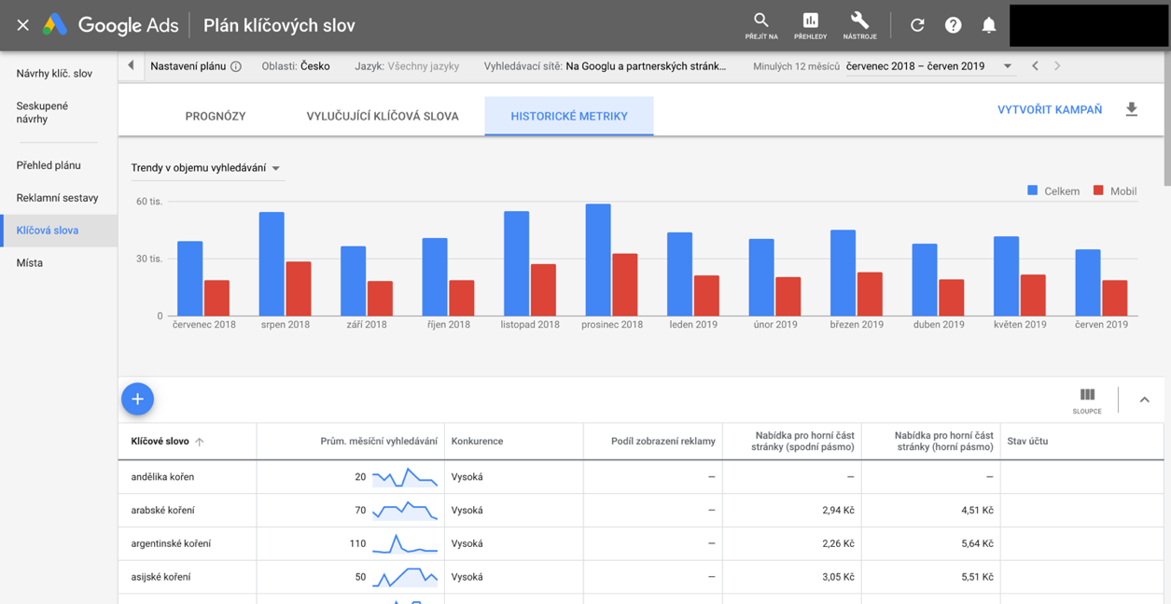

Obrázek. č. 7. Historické metriky hledaných slov
Zdroj: Vlastní zpracování www.ads.google.com

Po následném stažení historických metrik za období posledních tří let (2016 – 2019) jsem začal klíčová slova třídit a znovu klasifikovat. Jelikož jsem tento postup udělal už na začátku, mohl jsem přes funkci „SVYHLEDAT“ v programu Microsoft Excel informace napárovat, ale vzhledem k tomu, že dat bylo o něco více, než původní dataset, raději jsem klasifikaci dělal znovu. Mechanicky jsem rozkládal fráze dle:
- Rozpadu
- Původu
- Typu
Abych slova roztřídil podle logiky a mohl dále zpracovávat výstupy ve formě grafů, třídil jsem například:
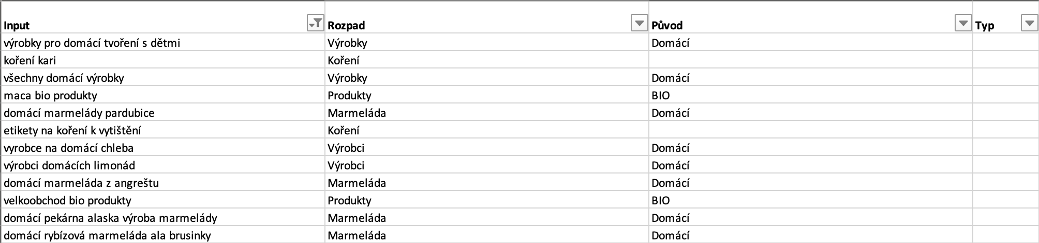

Obrázek. č. 8. Klasifikace klíčových slov
Zdroj: Vlastní
Po konečné klasifikaci jsem začal tvořit grafy hledanosti a dalších užitečných informací, jež se hodí při zpracovávání analýzy klíčových slov.

Graf. č. 2. Součet měsíční hledanosti dle kategorií
Zdroj: Vlastní zpracování

V prvním kontingenčním grafu jsem se zaměřil na součet rozpadů, dle kategorie, kdy je z grafu zřejmé, že klíčová slova spojená se slovem „marmeláda“ jsou nejvyhledávanější. Dalším trendem, který z grafu vidíme je, že lidé vyhledávají slova jako výrobci a výrobky. Domnívám se, že to je to z toho důvodu, že se zákazníci pomalu vracejí ke kvalitnímu řemeslu a také si vyhledávají informace o výrobcích či zdravé produkty. Hledanost tohoto grafu byla měsíční.

Graf. č. 3. Součet měsíční hledanosti dle původu
Zdroj: Vlastní zpracování
Po vizualizaci dat dle původu, což pro mne byla další kategorizace jsem došel k závěru, že klíčové slovo „domácí“ se měsíčně hledá nejvíce. Zde si dovolím nastínit, mé domněnky, kdy zastávám názor, že zákazníci začínají vážně pomalu přemýšlet nad kvalitou svého stravování a nakupování výrobků. Proto věří domácí kvalitě nebo se sami snaží doma vyrábět výrobky.

Graf. č. 4. Porovnání hledanosti reklamních systémů
Zdroj: Vlastní zpracování

Z tohoto grafu je patrné, že největší návštěvnosti pochází z reklamního systémů Google a jeho vyhledávače. Tento graf uvádím z toho důvodu, že takto vizualizovaná četnost hledání několika reklamních systémů nám pomáhá v rozhodování, který reklamní systém využijeme jako primární pro tvorbu reklamy. V tomto případě je vhodné začít cílit reklamu pro Google vyhledávač a následně s menším rozpočtem pro Sklik. Co se týče Seznamu.cz, tento vyhledávač používají hlavně starší generace, což je pro cílení reklamy pro Podomácku také efektivní, jelikož zákazníci jsou převážně ze starších věkových kategorií. Cílová skupina byla popsána výše.

Graf. č. 5. Porovnání klíčových slov v letech 2016 - 2019
Zdroj: Vlastní zpracování
Tento graf vycházel ze součtů všech vygenerovaných klíčových slov, podle měsíců. Graf vychází z historických metrik z Google ads, kdy jsem nastavil rozmezí mezi lety 2016 – 2019. Záměrně bylo vybráno rozpětí 4 let pro přehlednost a analýzu historického vývoje hledanosti klíčových slov. Vzhledem k tomu, že však nemáme ještě data pro celý rok 2019, můžeme jen hádat, jaký bude vývoj. Přesto však je z grafu patrné, že na přelomu května a června se počet vyhledávaných dotazů zvyšuje. Domnívám se, že je to z toho důvodu, že lidé pěstují na zahradách sezónní ovoce a zeleninu a následně na internetu hledají různé rady a recepty. Další trendovou linii můžeme vidět od září do listopadu, kdy se pořádá více festivalů, farmářských trhů, hlavně zákazníci pomalu začínají hledat dárky na Vánoce.

Sociální sítě a online marketingové nástroje

Facebook a Instagram

Prvním reklamním systémem, jež jsem se rozhodl využít byl Facebook, ke kterému byl připojen účet na Instagram. V tomto reklamním systému jsem vycházel z předešlých událostí, kdy jsem došel k závěru, že dle grafu „Graf. č. 4. Porovnání hledanosti reklamních systémů“ jsou z mých klíčových slov hledány právě ty, které se vztahu ke koření. Dále dle grafu „Graf. č. 5. Porovnání klíčových slov v letech 2016 - 2019„ jsem se vzhledem k rostoucímu trendu hledanosti rozhodl, že reklamní kampaň spustím v období od 8. 7. 2019 – 8. 8. 2019.

Důvodem ke spuštění v tomto období bylo hlavně to, že je toto období ideální na grilování.

Aby reklama byla kompletní, bylo nutné vytvořit novou kampaň, ve které dále bylo nutné vytvořit sadu reklam a následně konkrétní reklamu. V kampani jsem nastavil rozpočet na 1000 Kč, které měly pokrýt celý měsíc. Mým konkrétním cílem v tomto případě nebylo, aby zákazníci nakoupili, ale aby přišli na daný odkaz, jež reklama obsahovala.

Mým záměrem bylo mít reklamu aktivní pouze v hodiny a dny, kdy lidé nejvíce nakupují či tráví čas na Facebooku, nastavil jsem zobrazování podle časového harmonogramu.

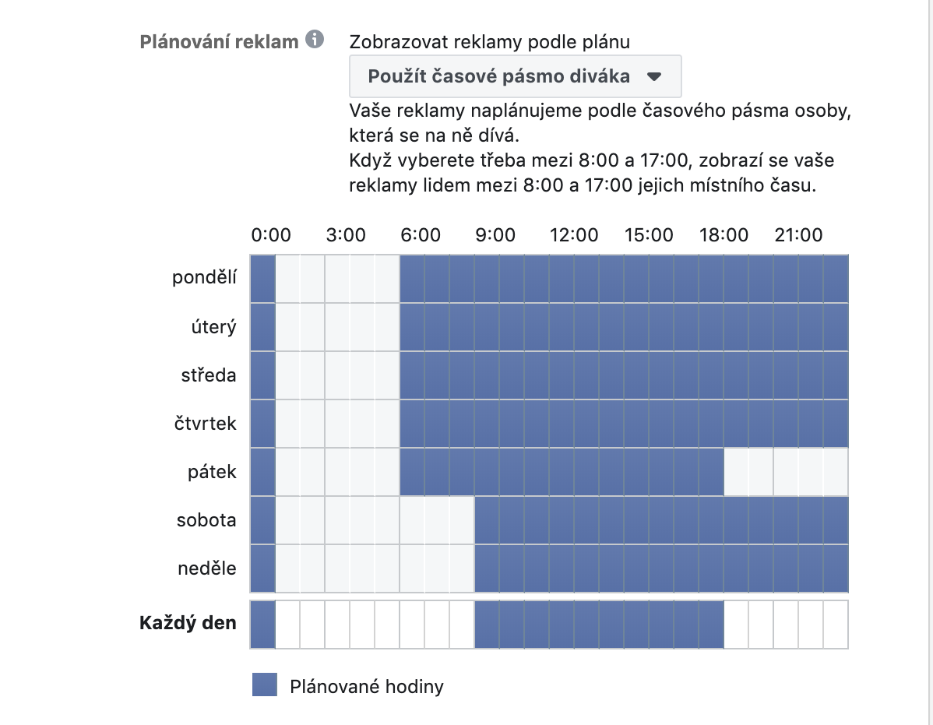
Obrázek. č. 9. Plánování reklam
Zdroj: Vlastní zpracování

Dalším důležitým faktorem při zobrazování je publikum. Pro jsem vycházel z definice cílové skupiny pro internetový obchod www.podomacku.eu a vyselektoval jsem ženy ve věku od 25–55 let, které žijí ve větších městech. Konkrétně šlo o skupinu žen žijících v Praze, Brně, Ostravě a Frýdlantě nad Ostravicí. Frýdlant nad Ostravicí jsem zahrnul proto, že se v něm nachází kamenná prodejna našeho internetového obchodu. Posledním důležitým faktorem byly zájmy, v tomto případě jsem zvolil zájem o organické potraviny, koření, Zero waste a organické produkty.

Facebook a Instagram vyhodnocení
Z celého období se reklama zobrazila přesně 8 375 lidem, z toho na odkaz kliknulo 147. Toto číslo není nějak závratné, avšak pro naše potřeby postačí, jelikož jsem hlavně chtěl uživatelům Facebooku sdělit, že u nás mohou zakoupit koření. Co je však zajímavé je, že nastal takzvaný ROPO efekt (znamená, že zákazníci vyhledávají informace o produktech na internetu, ale koupi již provádějí nejčastěji v prostorách kamenného obchodu), který měl za následek to, že za období, kdy byla reklama spuštěna začalo chodit více zákazníků do kamenné prodejny. Zákazníci se více vyptávali na koření a častěji nakoupili.
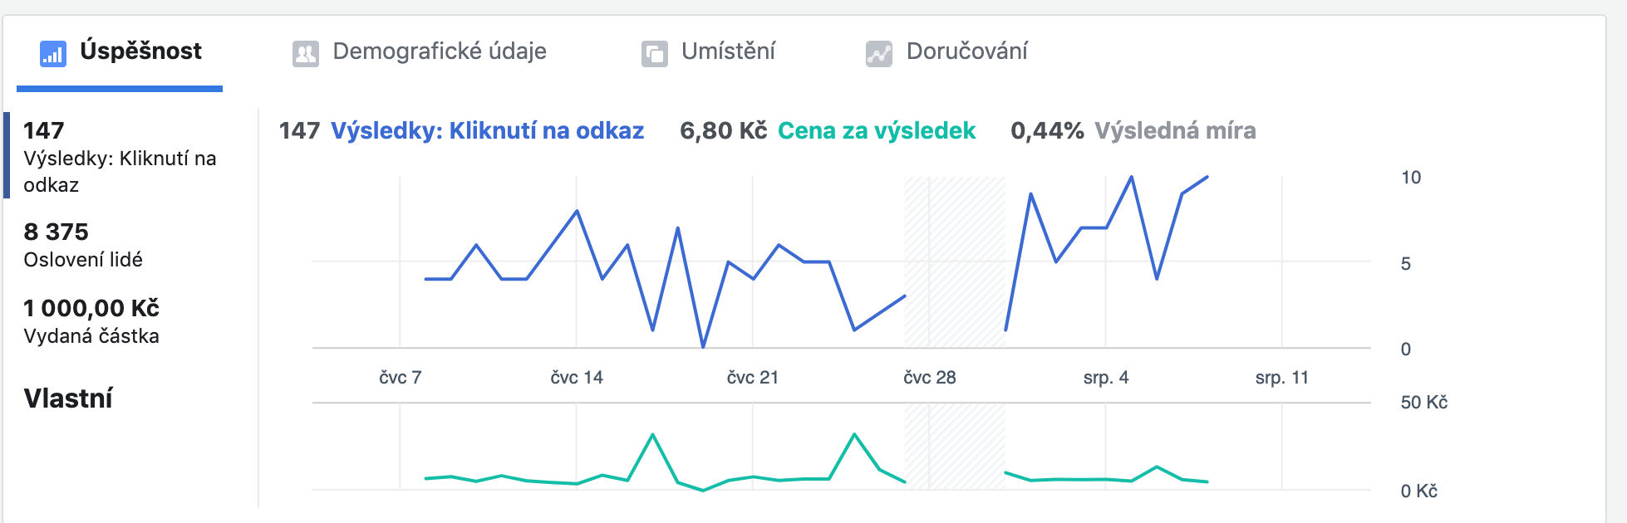

Graf. č. 6. Vývoj zobrazení reklamy na Facebooku
Zdroj: Vlastní zpracování

Z grafu vidíme nárůst zobrazení, který pokračuje prudkým propadem a výpadkem mezi 27. 8. – 31. 8. 2019. To bylo způsobeno technickými potížemi s firemní kreditní kartou, která se špatně spárovala s Facebookem a proto v tomto období byla reklama blokována. Cestou, jak zabránit těmto potížím je mít kreditní kartu pouze pro placení reklamních služeb, ne používat primární firemní kartu. Také je důležité mít nastavené automatické stahování peněz z účtu
a povolený online platby kartou. Dále vidíme prudký nárůst zobrazení.
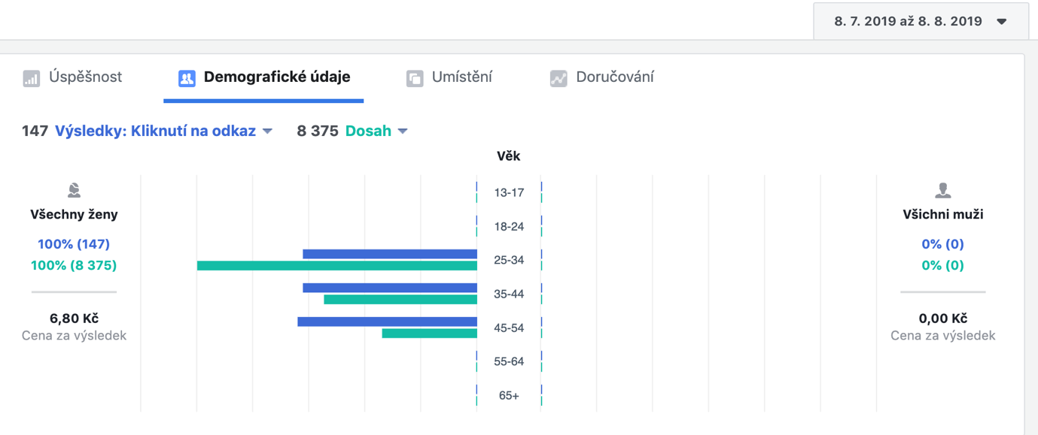

Graf. č. 7. Vyhodnocení cílové skupiny
Zdroj: Vlastní zpracování

Z grafu č. 7. vidíme, že se reklama zobrazovala ženám v rozmezí od 25–55 let a toto věkové rozmezí bylo pokryto. Nejvíce prokliků na odkaz bylo provedeno ženami ve věku 25–34, což jsou nejaktivnější uživatelé sociálních sítí.
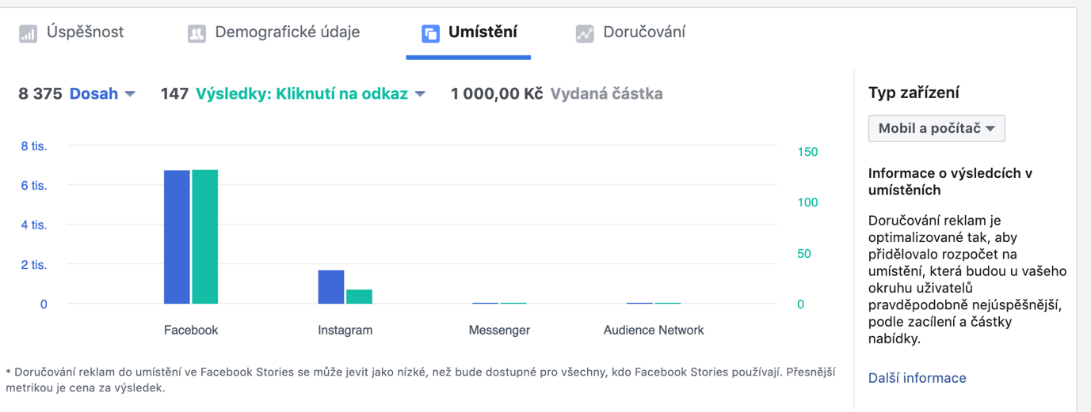
Graf. č. 8. Umístění reklamy
Zdroj: Vlastní zpracování

Dle grafu č. 8. Umístění reklamy vidíme, že zobrazení reklamy probíhalo primárně na Facebooku, sekundárně pak na Instagramu, který je přidružen Facebooku.

Sklik

Druhým užitým online marketingovým nástrojem byl reklamní systém Sklik od Seznam.cz, který marketéři využívají pro online propagace webových stránek či produktů. Při tvorbě kampaně jsem vytvořil účet na Seznamu, přes který jsem doplnil důležité firemní údaje, kvůli fakturaci. Po konzultaci s telefonickou podporou jsem se rozhodnul, že pro typ této kampaně nabiju na reklamní účet 3000 Kč, což je minimální hranice, která se doporučuje. Dále mi bylo sděleno, abych se vyvaroval podvodným reklamám, či cílení na konkurenci, jelikož pro začínající e-shopy to může znamenat penalizaci či snižování počtu zobrazení.

Znovu jsem vycházel z analýzy klíčových slov, viz kapitola 1.6 Klíčová slova a analýza klíčových slov, avšak v tomto případě jsem v první fázi využil jen relevantní slova pro internetový obchod. Jako typ kampaně byla zvolena „SEARCH“ čili kampaň, jež se zobrazuje ve výsledcích vyhledávání na konkrétní fráze. Tato propagace probíhala od 20. 9. 2019 – 30. 10. 2019. Toto datum jsem volil z důvodu testování vánoční propagace. Tato reklamní sestava byla cílena konkrétně pro Českou republiku.

Byla vytvořena reklamní sestava, ve které jsem vytvořil jednu reklamu. Cena prokliku, těchto slov vycházela v průměru na 5 Kč a kampaň nebyla moc efektivní, což znamená, že nepřiváděla nové zákazníky a reklamní sestava nebyla řádně rozdělena na kategorie produktů a nedovedla uživatele na konkrétní URL s produkty.

Proto jsem zastavil celou kampaň a začal znovu. Vytvořil jsem si 4 různé reklamy, které vedly na různé URL. Majitelé měli požadavek, že chtějí propagovat přírodní kosmetiku, jelikož je to vhodný dárek na Vánoce, avšak jsem dataset klíčových slov musel rozšířit o relevantní fráze vztahující se ke konkrétnímu druhu kosmetiky.

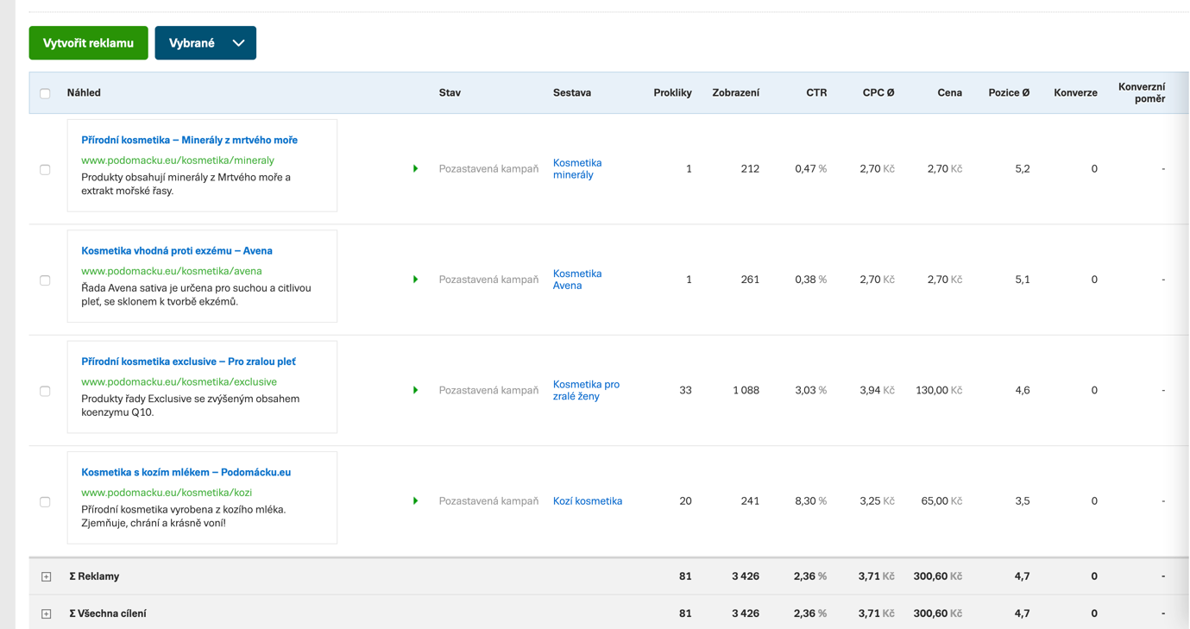

Obrázek. č. 10. Reklamy na Sklik.cz
Zdroj: Vlastní zpracování
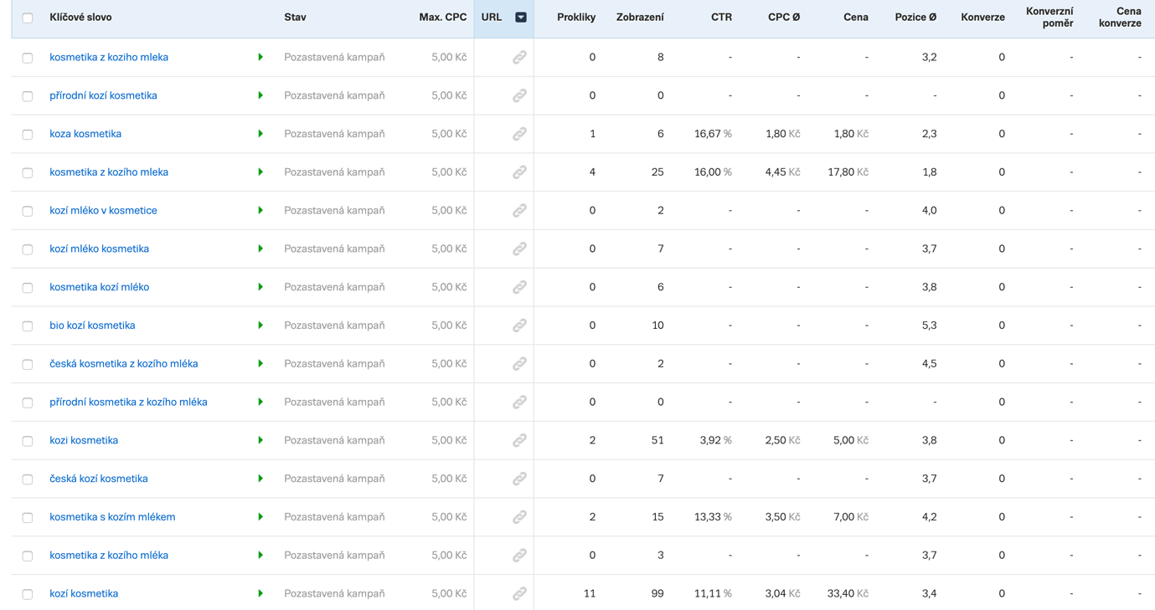

Obrázek. č. 11. Klíčová slova pro reklamu „Kozí kosmetika s mlékem“
Zdroj: Vlastní zpracování

Nejvýkonnější reklama za sledované období byla „Přírodní kosmetika exclusive – Pro zralou pleť „ kdy byla nejvyšší proklikovost (33) a zobrazení 1088. Pozice však byla relativně nízká, což bylo zapříčiněno nízkou cenou prokliku.

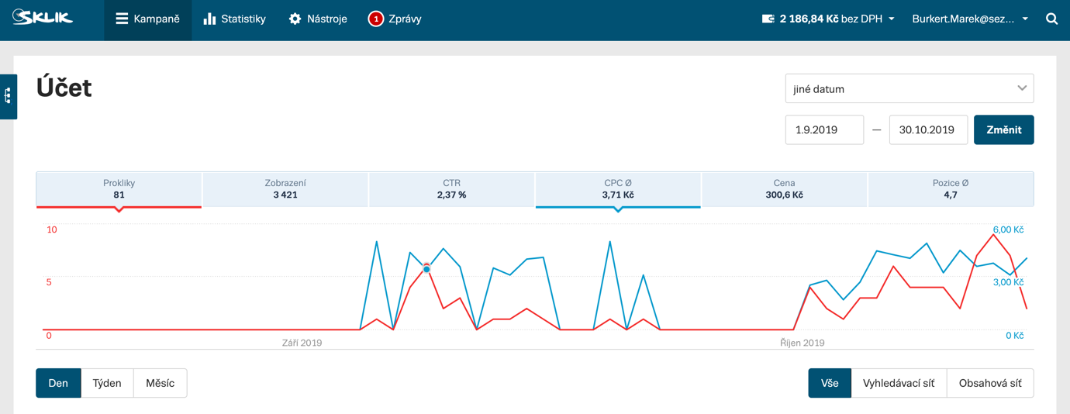
Graf. č. 9. Graf vývoje reklamní kampaně
Zdroj: Vlastní zpracování

Z grafu č. 8. vidíme, že zobrazení reklamy bylo daleko vyšší než míra prokliku, alespoň v období od 20. 9. – 8. 10. 2019. V této době běžela neefektivní kampaň, kterou jsem zrušil a v období od 8. 9. – 15. 10. 2019 jsem kampaně předělával. Od 16. 10. – 30. 10. 2019 jde vidět rapidní nárůst proklikovosti a zobrazení. Tyto dvě metriky se začaly lehce kopírovat. Testovací propagaci jsem ukončil, abych mohl investovat zbylé peníze do Vánoční propagace, jež už není cílem bakalářské práce. Celková vynaložená částka byla 300,6 Kč.

Vypozoroval jsem, že čím míra prokliku vyšší v konkrétní den, tím je jeho cena nižší. Vzhledem k tomu, že mnou nabízený sortiment v této reklamní sestavě je celkem specifický, je jasné, že míra prokliku bude nižší, což se samozřejmě může v předvánočním období změnit. Bohužel jsem neměl nasazeny konverzní mapy na svém e-shopu, takže jsem nemohl vyhodnotit kolik objednávek vzniklo vlivem této propagace, avšak několik objednávek ve sledovaném období na konkrétní kosmetiku dorazilo.

Za dobu propagace bylo celkem 3 426 zobrazení a 81 prokliků. Vynaložená částka byla 300,6 Kč, s čímž jsem původně nepočítal, jelikož jsem si myslel, že utratím celou částku. V internetovém rozhraní Skliku jsem dokonce našel odhad, že při míře zobrazení, jež probíhala v mé reklamní sestavě, peníze utratím do jednoho roku. Tato strategie by také nebyla špatně, jelikož je známo, že nejlepší strategie jsou dlouhodobé, které postupně přinášejí užitek.

Google Ads
Posledním online marketingovým nástrojem, který jsem se rozhodnul pro svou bakalářskou práci použít byl Google Ads, jež je reklamní doplněk od Google. Tento reklamní systém je častěji používaný než Sklik, takže jsem od něj čekal větší výsledky. Důvodem častějšího používání, než Sklik je, že mnoho internetových uživatelů preferuje právě Google.

Prvně jsem vytvořil nový účet a vytvořil novou reklamu. Jako u Skliku jsem zde cílil na konkrétní URL (www.podomacku.eu) a využil konkrétní klíčová slova ze své analýzy. Byl jsem si vědom toho, že i zde bych měl rozdělit reklamy na konkrétní stránky s produkty, avšak s vědomím toho, že Google využívá většina internetových uživatelů jsem podstoupil riziko. Navíc z okolí firem, se kterými za doby psaní bakalářské práce spolupracuji, drtivá většina využívá stejný princip. Proto pro mne bylo zajímavé zjistit, jaký bude konečný výsledek.

Ani zde nebyly bohužel nastaveny konverzní mapy, takže jsem mohl jen předpokládat, jakou úspěšnost reklama měla. Pro naše účely jsem však srovnával vývoj. Reklama byla spuštěna od 20. 9. – 16. 10. Nastavil jsem měsíční rozpočet na 3 040 Kč měsíčně, což je přibližně stejně, jako částka v Skliku, avšak jsem nemusel peníze dobíjet hned, ale Google si je stahoval z firemní karty sám na měsíční bázi.

Tato reklamní sestava byla cílena konkrétně pro Českou republiku. Znovu se jednalo o kampaň typu „SEARCH“, čili reklama se zobrazovala ve výsledcích vyhledávání na konkrétní klíčová slova.

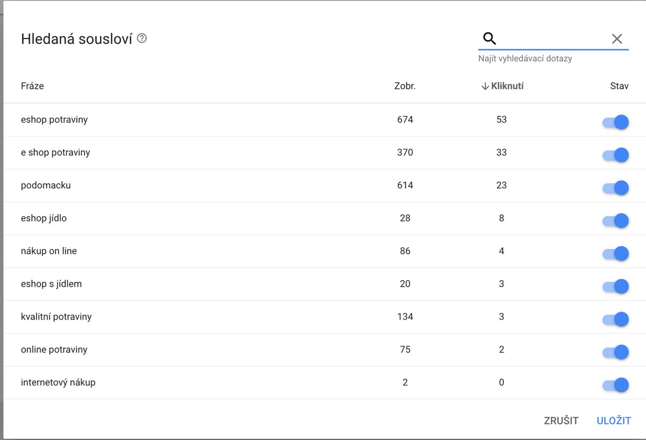

Obrázek. č. 12. Klíčová slova pro reklamu v Google Ads
Zdroj: Vlastní zpracování

Jak můžete vidět, nejhledanější fráze byla „eshop potraviny“, kdy za sledované období bylo 674 zobrazení a celkem 53 kliknutí. Co mne zaujalo bylo, kolik lidí hledá frázi „podomacku“. Je možné, že internetové uživatelé hledají konkrétně nás nebo weby, které nesou v názvu tuto frázi. Dle míry prokliku by to odpovídalo i této domněnce. Další domněnka je, že jakmile někdo hledal tuto frázi, zobrazila se reklama na náš internetový obchod, ale uživatel si všimnul, že pod placenou propagací je také náš odkaz, už v organickém vyhledávání
a prokliknul se na konkrétní internetovou stránku.

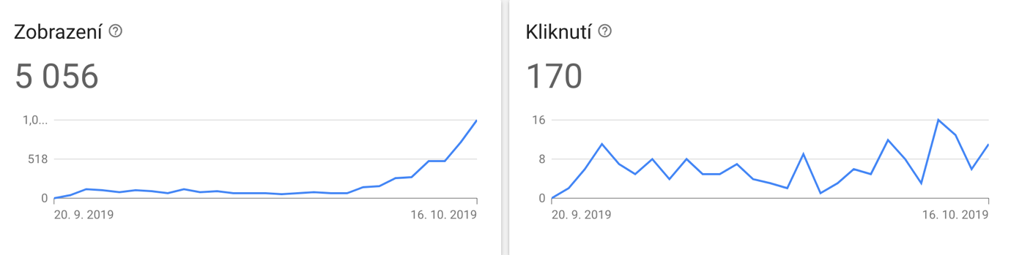
Obrázek. č. 13. Vývoj zobrazení a kliknutí na reklamu
Zdroj: Vlastní zpracování
Na obrázku č. 12. můžeme vidět, že hledanost frází byla téměř za celé sledované období nízká, tím pádem i zobrazení nebylo vysoké, v průměru 70 zobrazení denně. Vývoj zobrazení se však začal zvyšovat v polovině měsíce října, kdy i podle grafu: Graf. č. 5. Porovnání klíčových slov v letech 2016 – 2019 se od října začíná zvyšovat hledanost daných klíčových slov. Jedním z faktorů mohou být výkyvy teplot a ochlazování, kdy se lidé začínají preventivně připravovat na období nemocí.

Kliknutí na odkaz bylo 170, což není vysoké číslo, ale věřím, že se začne časem zvyšovat. Jak bylo zmíněno výše, ani zde nebyly nasazeny konverzní mapy, avšak objednávky v internetovém obchodě začaly být rozmanité, takže se domnívám, že zákazníci, kteří hledali kvalitní produkty a dostali se na náš internetový obchod si dali tu práci a prohlíželi si naše produkty, dokud je něco nezaujalo a nekoupili si to.

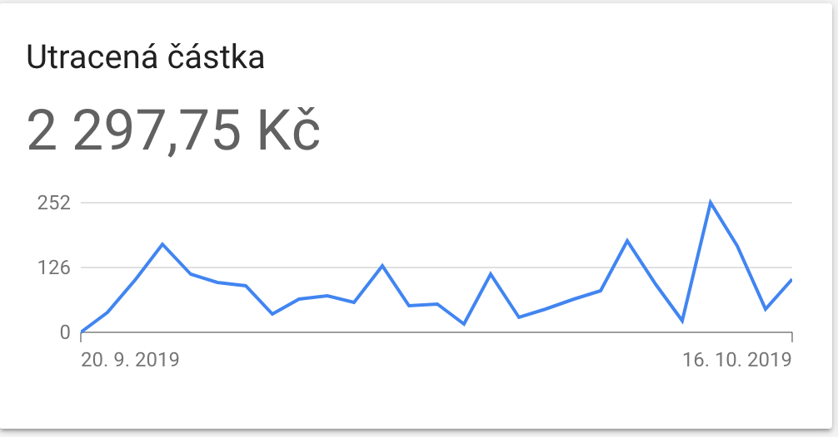
Graf. č. 10. Utracená částka v Google Ads
Zdroj: Vlastní zpracování

Celková utracená částka byla 2 297,75 Kč, což je mnohem víc než oproti Skliku, avšak reklama měla daleko větší dosah. Jak můžeme vidět, částka se začala zvedat se zobrazením. Dle mého názoru by reklama mohla běžet klidně dál, avšak toto nastavení není optimální pro dlouhodobou strategii. Pro budoucí formy propagace zvolím agresivnější strategie s větší optimalizací.

Doporučení

Je důležité si uvědomit, že provozovat internetový obchod, který je efektivní, zajímavý a jež přináší zisky je dlouhodobý proces. V konkrétním případě internetového obchodu Podomácku.eu je důležité, aby se rozšířil sortiment o trendové produkty, na základě kterých se dále bude dělat analýza klíčových slov. Analýza klíčových slov a celkové SEO má v tomto případě lepší výsledky než na počátku realizace internetového obchodu, avšak jako jeden z problémů vidím UX design, který by měl být pro návštěvníka přijatelnější a více personalizovanější. To je však problém, se kterým se setkávají téměř všechny internetové obchody, proto zde vidím spíš motivaci k tomu „být lepší“, než jako nevyřešitelný problém.

Určitě je důležité mít aktivní reklamní propagace na Google a Seznamu. Do budoucna bude nutné mít spuštěny SEARCH kampaně a DISPLAY kampaně pro oba systémy. Tato práce však realizována PPC specialistou. Facebook propagace je převážně vhodná na tvorbu brandu a pro remarketing.

Jako největší problém momentálně vidím to, že nejsou nastaveny žádné konverzní kódy, to je do budoucna opravdu problém, jelikož nebude možné doměřit odkud zákazníci přichází nebo hlavně z jakých kampaní přišli a nakoupili čili nezměříme konkrétní konverzi. Tato úloha půjde znovu na PPC specialistu.

V budoucnu je také důležité se vyvarovat chybám z minulosti a mít vymyšlenou online marketingovou strategii. Jedna ze strategií, které by bylo vhodné zkusit je být více aktivní na sociálních sítích, sdílet zajímavější fotky a vytvářet čtivý obsah, který zároveň bude zvyšovat SEO skóre a snižovat tak bounce rate.

Jako jednu z příležitostí vidím možnost využívání zbožových srovnávačů pro nákup potravin, jelikož to není stále běžné, nebo, že mnoho firem ještě neví, jak správně optimalizovat své xml feedy, aby se zobrazovaly relevantní produkty. Zde však doporučuji vybírat pouze produkty s dobrou maržovostí, aby konečná cena za prokliky nebyla na konci měsíce dražší než samotný nákup.

Poslední možností je vyhledávat další online marketingové nástroje, které budou pomáhat k rozvoji internetového obchodu a podporovat zákazníky k nákupu.

Závěr
V praktické části této bakalářské práce byl čtenář seznámen s internetovým obchodem Podomácku. Dále byla rozebrána cílová skupina. Pochopit komu chceme prodávat naše produkty či služby, je jeden z klíčových úkolů v online marketingu. Do budoucna je vhodné si vydefinovat přesné zákazníky, kterým chceme produkty nabízet a vytvořit jejich popis.

Na úrovni konkurence byly popsány 4 hlavní konkurenti, kteří mohou do budoucna sloužit, jako inspirace pro zlepšování námi nabízených služeb a produktů. Je jasné, že v budoucnu může konkurence růst nebo vznikat nová a lepší, pro mne jako majitele internetového obchodu to však znamená neustálý vývoj a zlepšování uživatelského prostředí.

Při psaní kapitoly „Dodavatelé jsem průběžně začal hledat nový sortiment, který v budoucnu rozšíří ten stávající a některé typy produktů budou nahrazeny. Je to z toho důvodu, že je třeba lidem nabízet ty produkty, které jsou nejprodávanější, nejnovější a nehledanější. Dalším faktorem pro hledání nových dodavatelů a nahrazováních těch starých je to, že mnoho dodavatelů nedodržuje své závazky včas, či neposílají zboží v požadované kvalitě.

V případě public relations se snažíme se zákazníky aktivně komunikovat, jak telefonicky, tak na sociálních sítích či emailem. Tohoto trendu, se na Facebooku budu v budoucnu také držet, avšak za doby realizace bakalářské práce je již naprogramován chatbot, který dokáže odpovídat na nejčastější otázky.

Za doby realizace reklamní propagace, kdy pro mne bylo hlavní budovat povědomí o značce, se mi povedlo zkontaktovat jednu influencerku „Máma dvou princezniček“ přes Instagram, která ochotně začala tvořit různá Stories a příspěvky, ve kterých se vedly diskuse a ohlasy byly pozitivní. V těchto konverzacích jsem se angažoval také a povzbuzoval uživatelky ke zpětné interakci. Mnou kontaktovaná influencerka odpovídala přesně definové cílové skupině, takže i její odběratelé spadaly do této skupiny.
Při analýze klíčových slov jsem vycházel ze slov a frází, které se objevovaly na stránkách internetového obchodu Podomácku. Tato slova jsem rozšířil o další fráze, které jsou k danému podnikání relevantní. V první fázi jsem slova a fráze našel přes nástroj v Skliku, analyzoval přes Marketing Miner, který mi ke slovům přiřadil hledanost pro vyhledávání v Google a na Seznamu.cz. Konečný export jsem očistil v Excelu o fráze, které jsem ještě vyhodnotil jako nerelevantní. Nakonec jsem klíčová slova klasifikoval do kategorií a původu. Pro tato data jsem na úrovni měsíční hledanosti vytvořil grafy, podle kterých jsem se dále rozhodoval, jak s nimi naložit, při tvorbě SEARCH kampaní v reklamních systémech. Nakonec jsem vytvořil grafy hledaností konkrétních systémů Sklik a Google a zjistil, že pravděpodobně bude vyšší hledanost právě přes Google.

Abych pro konkrétní klíčová slova zjistil hledanosti za delší období, využil jsem k tomuto nástroj Google Ads. Tomto nástroji jsem zvolil historické metriky, které byly za období 2016–2019. Z konečného grafu jsem zjistil, že vývoj hledanosti v letech se postupně zvyšuje. To je způsobeno pravděpodobně tím, že v posledních letech se rozmáhá jednak možnost nákupu na internetu a lidé se začínají postupně vracet ke kvalitě a domácí výrobě.

V poslední části praktické části jsem se rozhodl otestovat reklamní systémy a implementovat do nich klíčová slova.

Online nástroje, které byly využity:
- Marketing Miner – nástroj pro analýzu klíčových slov
- Facebook – sociální síť, kterou stále využívá mnoho uživatelů
- Instagram - sociální síť, kterou stále využívá mnoho uživatelů
- Google Ads – nejvyužívanější reklamní nástroj, ale nejdražší, velmi efektivní.
- Sklik – v ČR druhý nejpoužívanější online nástroj, levnější, méně efektivnější

Prvním systémem byl Facebook, ve kterém jsem rozhodl po zhodnocení předchozích grafů propagovat koření v období od 8. 7. 2019 – 8. 8. 2019. Toto období mi dávalo smysl pro propagaci, jelikož v období lidé hodně grilují a nakládají masa. Po vydefinování cílové skupiny, oblasti, kde se bude reklama zobrazovat a času, kdy reklama bude dostupná jsem spustil propagaci, kterou jsem byl nucen přerušit v polovině sledovaného období, jelikož nastaly problémy s propojením firemní karty a propagace se na několik dní zablokovala. Hlavním cílem bylo, aby lidé alespoň registrovali, že prodáváme v internetovém obchodě koření. Při této propagaci však došlo k ROPO efektu, kdy začalo chodit více zákazníků pro koření přímo do kamenné prodejny.

Jako druhý reklamní systém byl využit Sklik, ve kterém jsem implementoval klíčová slova a měřil sledované období od 20. 9. 2019 – 30. 10. 2019. Toto datum jsem volil z důvodu testování Vánoční propagace a seznamováním se s reklamním systémem. Tato reklamní sestava byla cílena konkrétně pro Českou republiku. Znovu jsem téměř v polovině propagace musel přerušit kampaň jelikož se kampaně nechtěly spustit. Nakonec jsem v jedné kampani nastavil právě čtyři reklamy, pro konkrétní URL, které vedly na konkrétní druh kosmetiky a doplnil z reklamního systému Sklik další klíčová slova, která byla relevantní ke konkrétním produktům. Bohužel jsem neměl nasazený konverzní kód na svém e-shopu, takže jsem nemohl vyhodnotit kolik objednávek vzniklo vlivem této propagace, avšak několik objednávek ve sledovaném období na konkrétní kosmetiku dorazilo, avšak hledanost klíčových slov a také výsledky propagace byly efektivnější.

Dúvod proč konverzní kód nebyl nasazen na stránkách byl, že nebyl implementován programátorem při tvorbě internetového obchodu. Tato skutečnost byla identifikována v průběhu sledovaného období, kdy byly poprvé spuštěny reklamní kampaně. Nebylo však možné kód implementovat v průběhu kampaní, jelikož tento zásah by musel být proveden programátorem, který nebyl k zastižení.

Celková utracená částka pro kampaň na Skliku byla 300,6 Kč. Počet objednávek přes tento reklamní systém vzrostl přibližně na čtyři, avšak vzhledem k nenasazení konverzních kódů tato nemůže být potvrzena přesně. Oporou v tvrzení, že reklamní kampaně generovaly objednávky je fakt, že na daný sortiment chodily objednávky během sledovaného období.

Posledním reklamním systémem, který jsem se rozhodl pro svou bakalářskou práci použít byl Google Ads, jež je reklamní doplněk od Google. Tento reklamní systém je častěji používaný než Sklik, takže jsem od něj čekal větší výsledky. Prvně jsem vytvořil nový účet a vytvořil novou reklamu. Jako u Skliku jsem zde cílil na konkrétní URL (www.podomacku.eu) a využil konkrétní klíčová slova ze své analýzy. Byl jsem si vědom toho, že i zde bych měl rozdělit reklamy na konkrétní stránky s produkty, avšak s vědomím toho, že Google využívá většina internetových uživatelů jsem podstoupil riziko. Navíc z okolí firem, se kterými za doby psaní bakalářské práce spolupracuji, drtivá většina využívá stejný princip. Proto pro mne bylo zajímavé zjistit, jaký bude konečný výsledek.

Ani zde nebyly bohužel nastaveny konverzní mapy, takže jsem mohl jen předpokládat, jakou úspěšnost reklama měla. Pro naše účely jsem však srovnával vývoj. Reklama byla spuštěna od 20. 9. 2019 – 16. 10. 2019. Tato reklamní sestava byla cílena konkrétně pro Českou republiku. Znovu se jednalo o kampaň typu „SEARCH“, čili reklama se zobrazovala ve výsledcích vyhledávání na konkrétní klíčová slova.

Celková utracená částka byla mnohem vyšší než oproti Skliku, avšak reklama měla daleko větší dosah. Dle mého názoru by reklama mohla běžet klidně dál, avšak toto nastavení není optimální pro dlouhodobou strategii. Pro budoucí formy propagace zvolím agresivnější strategie s větší optimalizaci.
Kanál | Utracená částka/Kč | Počet zobrazení | Počet prokliků
Facebook a Instagram | 1000 | 8375 | 147
Sklik | 300,6 | 3421 | 81
Google Ads | 2297,75 | 5056 | 170

Tabulka. č. 1. Porovnání reklamních systémů
Zdroj: Vlastní zpracování

Z výše uvedené tabulky vidíme, že nejlevnější kampaň proběhla na Skliku, avšak s nejnižším počtem zobrazení a prokliků. Důvodem je, že valná většina internetových uživatelů využívá právě Google, který je sice dražší, ale na druhou stranu přivede daleko větší počet zákazníků. Aby byly kampaně efektivnější, bylo by zapotřebí optimalizovat je s častější frekvencí na úrovni klíčových slov a výkonu. Tato cesta je však efektivní u dlouhodobých kampaní. Co se týče Facebooku, osobně si myslím, že do budoucna bude tento prodejní kanál v rámci internetového obchodu vhodný hlavně pro remarketing, jelikož placená propagace na tomto prodejním kanále přestává být efektivní v rámci jednotlivých produktů.

V budoucnu se chci určitě zaměřit na promyšlenější internetovou propagaci a optimalizovat reklamní systémy na maximum. Další variantou je hledání nových možností a cest, jak zákazníky zaujmout.

Použitá literatura
- DOSTÁL, Jiří. Internet druhé generace pro učitele. Olomouc: Univerzita Palackého v Olomouci, 2011. ISBN 9788024427799.

- BIDGOLI, Hossein. The Internet encyclopedia. Hoboken, N.J.: John Wiley, c2004. ISBN 9780471222040.

- KOTLER, Philip. Moderní marketing: 4. evropské vydání. Praha: Grada, 2007. ISBN 978-80-247-1545-2.

- KOZEL, Roman, Lenka MYNÁŘOVÁ a Hana SVOBODOVÁ. Moderní metody a techniky marketingového výzkumu. Praha: Grada, 2011. Expert (Grada). ISBN 9788024735276.

- JANOUCH, Viktor. Internetový marketing. 2. vyd. V Brně: Computer Press, 2014. ISBN 978-80-251.

- PROCHÁZKA, David. SEO: cesta k propagaci vlastního webu. Praha: Grada, 2012. Průvodce (Grada). ISBN 9788024742229

- DOMES, Martin. SEO: jednoduše. Brno: Computer Press, 2011. Naučte se za víkend (Computer Press). ISBN 9788025134566.

- Sklik.cz [online]. 2019 [cit. 2019-08-20]. Dostupné z: https://www.marketingppc.cz/marketing/pro-zacatecniky-strucny-prehled-google-ads-sklik-kampani/

- DOMES, Martin. Sklik: jednoduše. Brno: Computer Press, 2012. Naučte se za víkend (Computer Press). ISBN 9788025137604.

- MIKULÁŠKOVÁ, Petra a Mirek SEDLÁK. Jak vytvořit úspěšný a výdělečný internetový obchod. Brno: Computer Press, 2015. ISBN 9788025143834.

- SMITH, Bud E. Sams teach yourself Google AdWords in 10 minutes. Indianapolis, Ind.: Sams Pub., c2011. ISBN 9780672335457.

- KOTLER, Philip a Kevin Lane KELLER. Marketing management. [4. vyd.]. Přeložil Tomáš JUPPA, přeložil Martin MACHEK. Praha: Grada, 2013. ISBN 9788024741505.

- SEMERÁDOVÁ, Tereza a Petr WEINLICH. Marketing na Facebooku a Instagramu: využijte naplno organický dosah i sponzorované příspěvky. Brno: Computer Press, 2019. ISBN 978-80-251-4959-1.

- Bannerová reklama [online]. 2011 [cit. 2019-08-20]. Dostupné z: http://www.ipodnikatel.cz/Internetovy-marketing/bannerova-reklama-na-internetu.html

- KITCHEN, Philip J. a Patrick de PELSMACKER. Integrated marketing communications: a primer. New York: Routledge, 2004. ISBN 0415314216.

- BÁRTA, Leoš. Sami v moři konkurence: marketing management bez kapky teorie ve 20 problémech a 80 řešeních. Brno: BizBooks, 2019. ISBN 978-80-265-0853-3.

Internetové zdroje
- Podíl vyhledávačů Google a Seznam na českém internetu #2019 [online]. 2019 [cit. 2019-08-28]. Dostupné z: https://www.evisions.cz/blog-2019-01-24-infografika-podil-vyhledavacu-google-a-seznam-na-ceskem-internetu-2019/

- Google.com [online]. 2008 [cit. 2019-08-20]. Dostupné z: https://www.google.com/intl/cs/search/howsearchworks/crawling-indexing/

- Procházení a indexování [online]. 2016 [cit. 2019-08-28]. Dostupné z: https://www.contentking.cz/akademie/prochazeni-a-indexace/

- Typy vyhledávání [online]. 2019 [cit. 2019-08-28]. Dostupné z: https://www.marketingppc.cz/casto-kladene-dotazy-k-ppc-marketingu/co-je-to-organicka-navstevnost/

- Allerin.com. Allerin.com [online]. 2019 [cit. 2019-08-20]. Dostupné z: https://www.allerin.com/blog/the-long-tail-in-banking

- Sklik.cz [online]. 2019 [cit. 2019-08-20]. Dostupné z: https://www.marketingppc.cz/marketing/pro-zacatecniky-strucny-prehled-google-ads-sklik-kampani/

- Contentking: SEO průvodce. SEO prakticky [online]. 2019 [cit. 2019-08-28]. Dostupné z: https://www.contentking.cz/akademie/seo-pruvodce/

- SEO faktory: On-page faktory [online]. 2011 [cit. 2019-08-28]. Dostupné z: https://www.optimal-marketing.cz/slovnicek/on-page-faktory

- SEO faktory: On-page faktory [online]. 2011 [cit. 2019-08-28]. Dostupné z: https://www.optimal-marketing.cz/slovnicek/off-page-faktory

- Příručka marketéra [online]. 2018 [cit. 2019-08-28]. Dostupné z: https://tyinternety.cz/prirucka-marketera/ppc-prirucka-marketera/co-se-mi-neosvedcilo-pri-praci-v-skliku/

- 11 ověřených zásad nejlepších reklam na Facebooku [online]. 2019 [cit. 2019-08-28]. Dostupné z: https://www.dusansoucek.cz/11-overenych-zasad-nejlepsich-reklam-na-facebooku/

- NĚMEC, Robert. Robert Němec: Co je to reklamí kampaň [online]. 2017 [cit. 2019-08-29]. Dostupné z: https://robertnemec.com/co-je-reklamni-kampan/

- Bannerová reklama [online]. 2011 [cit. 2019-08-20]. Dostupné z: http://www.ipodnikatel.cz/Internetovy-marketing/bannerova-reklama-na-internetu.html

- Konverze [online]. [cit. 2019-08-21]. Dostupné z: https://www.marketingppc.cz/casto-kladene-dotazy-k-ppc-marketingu/co-je-to-konverze/

- Mergado. Mergado [online]. 2012 [cit. 2019-09-06]. Dostupné z: https://www.mergado.cz/pan-mergado-se-predstavuje

Seznam obrázků
Obrázek. č. 1. Rozdíl mezi placeným a organickým vyhledáváním 15
Obrázek. č. 2. Četnost vyhledávacího dotazu „mobilní telefon“ 17
Obrázek. č. 3. Zobrazení PPC reklamy na webové stránce iDnes.cz/zpravodajství 29
Obrázek. č. 4. Komunikace se zákazníky na Instagramu 34
Obrázek. č. 5. Hledanost klíčových slov 36
Obrázek. č.6. Analýza klíčových slov 37
Obrázek. č. 7. Historické metriky hledaných slov 38
Obrázek. č. 8. Klasifikace klíčových slov 38
Obrázek. č. 9. Plánování reklam 42
Obrázek. č. 10. Reklamy na Sklik.cz 45
Obrázek. č. 11. Klíčová slova pro reklamu „Kozí kosmetika s mlékem“ 46
Obrázek. č. 12. Klíčová slova pro reklamu v Google Ads 48
Obrázek. č. 13. Vývoj zobrazení a kliknutí na reklamu 49

Seznam tabulek
Tabulka. č. 1. Porovnání reklamních systémů 54

Seznam grafů
Graf. č. 1. Znázornění klíčových slov podle hledanosti a konkurence 15
Graf. č. 2. Součet měsíční hledanosti dle kategorií 39
Graf. č. 3. Součet měsíční hledanosti dle původu 39
Graf. č. 4. Porovnání hledanosti reklamních systémů 40
Graf. č. 5. Porovnání klíčových slov v letech 2016 – 2019 40
Graf. č. 6. Vývoj zobrazení reklamy na Facebooku 43
Graf. č. 7. Vyhodnocení cílové skupiny 43
Graf. č. 8. Umístění reklamy 44
Graf. č. 9. Graf vývoje reklamní kampaně 46
Graf. č. 10. Utracená částka v Google Ads 49

Seznam příloh

Příloha č. 1. Ukázka reklamy pro Facebook a Instagram

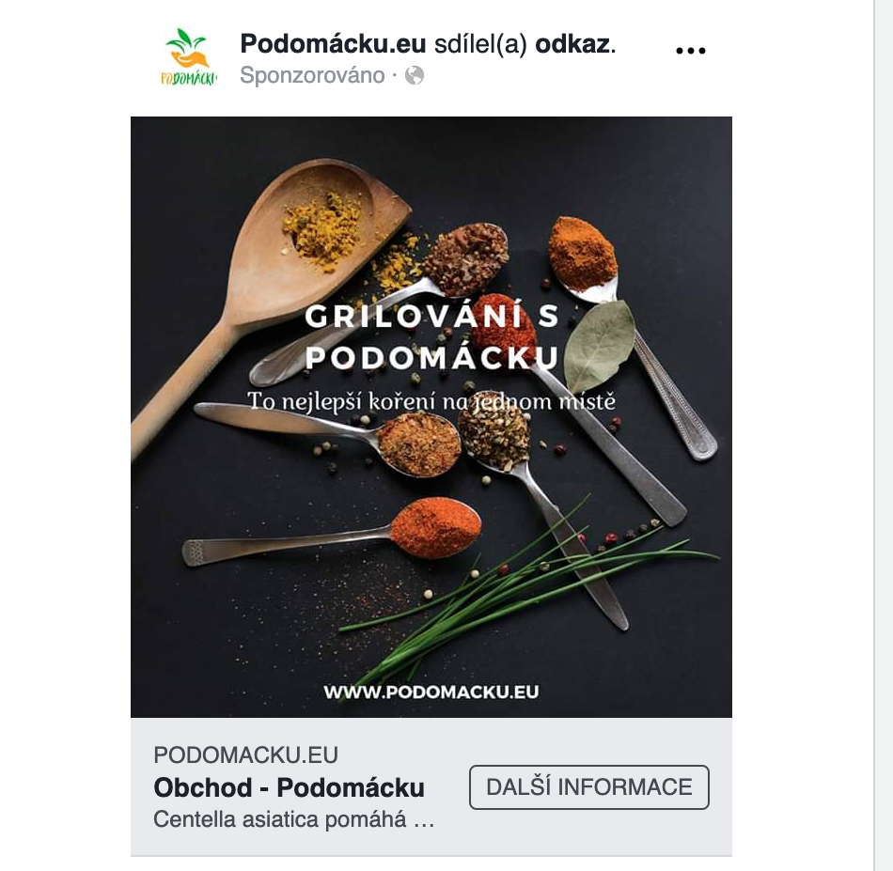

ANOTACE
Bibliografický údaj: Burkert, Marek. Využití on-line marketingových nástrojů pro internetový obchod. Olomouc 2020. Bakalářská práce. Moravská vysoká škola Olomouc. Vedoucí práce: Ing. Martina Sasínková, Ph.D.

Název práce: Využití on-line marketingových nástrojů pro internetový obchod
Autor: Marek Burkert
Ústav: Ústav managementu a marketingu
Vedoucí práce: Ing. Martina Sasínková, Ph.D
Abstrakt: Tato bakalářská práce je zaměřena na tvorbu online marketingu pro internetový obchod. Cílem práce je využít online marketingové nástroje pro internetový obchod www.podomacku.eu, se zaměřením na SEO a reklamní systémy. Teoretická část je zaměřena na všechny obecné informace spojené s online marketingem. Praktická část je zaměřena na implementaci teoretických poznatků do praxe. V praktické části jsou aplikovány teoretické poznatky, které jsou relevantní pro konkrétní internetový obchod. Využití dalších poznatků a hlubší analýza bude provedena v diplomové práci.
Klíčová slova: Online marketing, SEO analytika, Social media, Internet

Title: Use Online Marketing Tools for Online Store
Author: Marek Burkert
Department: Institute of Management and marketing
Supervisor: Ing. Martina Sasínková, Ph.D
Abstract: This bachelor thesis is focused on the field of online marketing for online shop. Focus on online marketing tools for the online store www.podomacku.eu, focus on SEO and advertising systems. The theoretical part is focused on all general information about online marketing. The practical part is focused on the implementation of theoretical knowledge into practice. In the practical part are applied theoretical data, which are available for a particular e-shop. The use of further knowledge and deeper analysis will be possible in the diploma thesis.
Keywords: Online marketing, SEO analytics, Social media, Internet

KOTLER, Philip. Moderní marketing: 4. evropské vydání. Praha: Grada, 2007. ISBN 978-80-247-1545-2. Str. 44
KOTLER, Philip a Kevin Lane KELLER. Marketing management. [4. vyd.]. Přeložil Tomáš JUPPA, přeložil Martin MACHEK. Praha: Grada, 2013. ISBN 9788024741505. Str. 537
KOTLER, Philip a Kevin Lane KELLER. Marketing management. [4. vyd.]. Přeložil Tomáš JUPPA, přeložil Martin MACHEK. Praha: Grada, 2013. ISBN 9788024741505. Str. 518
KOTLER, Philip a Kevin Lane KELLER. Marketing management. [4. vyd.]. Přeložil Tomáš JUPPA, přeložil Martin MACHEK. Praha: Grada, 2013. ISBN 9788024741505. Str. 568
KOTLER, Philip a Kevin Lane KELLER. Marketing management. [4. vyd.]. Přeložil Tomáš JUPPA, přeložil Martin MACHEK. Praha: Grada, 2013. ISBN 9788024741505. Str. 545
KOTLER, Philip a Kevin Lane KELLER. Marketing management. [4. vyd.]. Přeložil Tomáš JUPPA, přeložil Martin MACHEK. Praha: Grada, 2013. ISBN 9788024741505. Str. 606
11 ověřených zásad nejlepších reklam na Facebooku [online]. 2019 [cit. 2019-08-28]. Dostupné z: https://www.dusansoucek.cz/11-overenych-zasad-nejlepsich-reklam-na-facebooku/
11 ověřených zásad nejlepších reklam na Facebooku [online]. 2019 [cit. 2019-08-28]. Dostupné z: https://www.dusansoucek.cz/11-overenych-zasad-nejlepsich-reklam-na-facebooku/
KOTLER, Philip a Kevin Lane KELLER. Marketing management. [4. vyd.]. Přeložil Tomáš JUPPA, přeložil Martin MACHEK. Praha: Grada, 2013. ISBN 9788024741505. Str. 518
KOTLER, Philip a Kevin Lane KELLER. Marketing management. [4. vyd.]. Přeložil Tomáš JUPPA, přeložil Martin MACHEK. Praha: Grada, 2013. ISBN 9788024741505. Str. 383
KOTLER, Philip a Kevin Lane KELLER. Marketing management. [4. vyd.]. Přeložil Tomáš JUPPA, přeložil Martin MACHEK. Praha: Grada, 2013. ISBN 9788024741505. Str. 561
KITCHEN, Philip J. a Patrick de PELSMACKER. Integrated marketing communications: a primer. New York: Routledge, 2004. ISBN 0415314216. Str. 103
DOSTÁL, Jiří. Internet druhé generace pro učitele. Olomouc: Univerzita Palackého v Olomouci, 2011. ISBN 9788024427799. Str. 9.
BIDGOLI, Hossein. The Internet encyclopedia. Hoboken, N.J.: John Wiley, c2004. ISBN 9780471222040. Str. 10.
KOTLER, Philip. Moderní marketing: 4. evropské vydání. Praha: Grada, 2007. ISBN 978-80-247-1545-2. Str. 185
Podíl vyhledávačů Google a Seznam na českém internetu #2019 [online]. 2019 [cit. 2019-08-28]. Dostupné z: https://www.evisions.cz/blog-2019-01-24-infografika-podil-vyhledavacu-google-a-seznam-na-ceskem-internetu-2019/
BÁRTA, Leoš. Sami v moři konkurence: marketing management bez kapky teorie ve 20 problémech a 80 řešeních. Brno: BizBooks, 2019. ISBN 978-80-265-0853-3.
KOZEL, Roman, Lenka MYNÁŘOVÁ a Hana SVOBODOVÁ. Moderní metody a techniky marketingového výzkumu. Praha: Grada, 2011. Expert (Grada). ISBN 9788024735276. Str. 12
JANOUCH, Viktor. Internetový marketing. 2. vyd. V Brně: Computer Press, 2014. ISBN 978-80-251-. Str. 15
JANOUCH, Viktor. Internetový marketing. 2. vyd. V Brně: Computer Press, 2014. ISBN 978-80-251-. Str. 16
Google.com [online]. 2008 [cit. 2019-08-20]. Dostupné z: https://www.google.com/intl/cs/search/howsearchworks/crawling-indexing/
Procházení a indexování [online]. 2016 [cit. 2019-08-28]. Dostupné z: https://www.contentking.cz/akademie/prochazeni-a-indexace/
PROCHÁZKA, David. SEO: cesta k propagaci vlastního webu. Praha: Grada, 2012. Průvodce (Grada). ISBN 9788024742229. Str. 38 - 39
Procházení a indexování [online]. 2016 [cit. 2019-08-28]. Dostupné z: https://www.contentking.cz/akademie/prochazeni-a-indexace/
Rychlost webu [online]. 2015 [cit. 2019-08-28]. Dostupné z: https://vceliste.cz/seo/rychlost-webu/
PROCHÁZKA, David. SEO: cesta k propagaci vlastního webu. Praha: Grada, 2012. Průvodce (Grada). ISBN 9788024742229. Str. 42
Typy vyhledávání [online]. 2019 [cit. 2019-08-28]. Dostupné z: https://www.marketingppc.cz/casto-kladene-dotazy-k-ppc-marketingu/co-je-to-organicka-navstevnost/
PROCHÁZKA, David. SEO: cesta k propagaci vlastního webu. Praha: Grada, 2012. Průvodce (Grada). ISBN 9788024742229. Str. 85
SEO prakticky: Analýza klíčových slov: Návod krok za krokem. SEO prakticky [online]. 2019 [cit. 2019-08-28]. Dostupné z: https://www.seoprakticky.cz/seo-kniha-analyza-klicovych-slov-navod-krok-za-krokem/
Allerin.com. Allerin.com [online]. 2019 [cit. 2019-08-20]. Dostupné z: https://www.allerin.com/blog/the-long-tail-in-banking
DOMES, Martin. SEO: jednoduše. Brno: Computer Press, 2011. Naučte se za víkend (Computer Press). ISBN 9788025134566. Str. 70
Sklik.cz [online]. 2019 [cit. 2019-08-20]. Dostupné z: https://www.marketingppc.cz/marketing/pro-zacatecniky-strucny-prehled-google-ads-sklik-kampani/
Contentking: SEO průvodce. SEO prakticky [online]. 2019 [cit. 2019-08-28]. Dostupné z: https://www.contentking.cz/akademie/seo-pruvodce/
PROCHÁZKA, David. SEO: cesta k propagaci vlastního webu. Praha: Grada, 2012. Průvodce (Grada). ISBN 9788024742229. Str. 85
PROCHÁZKA, David. SEO: cesta k propagaci vlastního webu. Praha: Grada, 2012. Průvodce (Grada). ISBN 9788024742229. Str. 86 – 89
DOMES, Martin. SEO: jednoduše. Brno: Computer Press, 2011. Naučte se za víkend (Computer Press). ISBN 978-802-5134-566. Str. 10
SEO faktory: On-page faktory [online]. 2011 [cit. 2019-08-28]. Dostupné z: https://www.optimal-marketing.cz/slovnicek/on-page-faktory
SEO faktory: On-page faktory [online]. 2011 [cit. 2019-08-28]. Dostupné z: https://www.optimal-marketing.cz/slovnicek/on-page-faktory
PROCHÁZKA, David. SEO: cesta k propagaci vlastního webu. Praha: Grada, 2012. Průvodce (Grada). ISBN 9788024742229. Str. 100
SEO faktory: Off-page faktory [online]. 2011 [cit. 2019-08-28]. Dostupné z: https://www.optimal-marketing.cz/slovnicek/offpage-faktory
JANOUCH, Viktor. Internetový marketing. 2. vyd. V Brně: Computer Press, 2014. ISBN 978-80-251. Str. 178
JANOUCH, Viktor. Internetový marketing. 2. vyd. V Brně: Computer Press, 2014. ISBN 978-80-251. Str. 24
JANOUCH, Viktor. Internetový marketing. 2. vyd. V Brně: Computer Press, 2014. ISBN 978-80-251. Str. 142
PROCHÁZKA, David. SEO: cesta k propagaci vlastního webu. Praha: Grada, 2012. Průvodce (Grada). ISBN 978802474222. Str. 107
DOMES, Martin. Sklik: jednoduše. Brno: Computer Press, 2012. Naučte se za víkend (Computer Press). ISBN 9788025137604. Str. 14
Příručka marketéra [online]. 2018 [cit. 2019-08-28]. Dostupné z: https://tyinternety.cz/prirucka-marketera/ppc-prirucka-marketera/co-se-mi-neosvedcilo-pri-praci-v-skliku/
Test systemu sklik [online]. 2006 [cit. 2019-08-28]. Dostupné z: https://robertnemec.com/test-systemu-sklik
Mergado. Mergado [online]. 2012 [cit. 2019-09-06]. Dostupné z: https://www.mergado.cz/pan-mergado-se-predstavuje
MIKULÁŠKOVÁ, Petra a Mirek SEDLÁK. Jak vytvořit úspěšný a výdělečný internetový obchod. Brno: Computer Press, 2015. ISBN 9788025143834. Str. 173
Mergado. Mergado [online]. 2012 [cit. 2019-09-06]. Dostupné z: https://www.mergado.cz/pan-mergado-se-predstavuje
Mergado. Mergado [online]. 2012 [cit. 2019-09-06]. Dostupné z: https://www.mergado.cz/pan-mergado-se-predstavuje
Jiří Drážný – SEO konzultant
Jiří Drážný – SEO konzultant
Jiří Drážný – SEO konzultant
SMITH, Bud E. Sams teach yourself Google AdWords in 10 minutes. Indianapolis, Ind.: Sams Pub., c2011. ISBN 9780672335457. Str. 20
SMITH, Bud E. Sams teach yourself Google AdWords in 10 minutes. Indianapolis, Ind.: Sams Pub., c2011. ISBN 9780672335457. Str. 34
[online]. [cit. 2019-09-28]. Dostupné z: https://tyinternety.cz/prirucka-marketera/prirucka-marketera-7-rozdilu-mezi-google-adwords-a-sklik-o-kterych-mozna-nevite/
[online]. [cit. 2019-09-28]. Dostupné z: https://tyinternety.cz/prirucka-marketera/prirucka-marketera-7-rozdilu-mezi-google-adwords-a-sklik-o-kterych-mozna-nevite/
KOZEL, Roman, Lenka MYNÁŘOVÁ a Hana SVOBODOVÁ. Moderní metody a techniky marketingového výzkumu. Praha: Grada, 2011. Expert (Grada). ISBN 9788024735276. Str. 20
SEMERÁDOVÁ, Tereza a Petr WEINLICH. Marketing na Facebooku a Instagramu: využijte naplno organický dosah i sponzorované příspěvky. Brno: Computer Press, 2019. ISBN 978-80-251-4959-1. Str. 58
NĚMEC, Robert. Robert Němec: Co je to reklamí kampaň [online]. 2017 [cit. 2019-08-29]. Dostupné z: https://robertnemec.com/co-je-reklamni-kampan/
JANOUCH, Viktor. Internetový marketing. 2. vyd. V Brně: Computer Press, 2014. ISBN 978-80-251-. Str. 7
Bannerová reklama [online]. 2011 [cit. 2019-08-20]. Dostupné z: http://www.ipodnikatel.cz/Internetovy-marketing/bannerova-reklama-na-internetu.html
JANOUCH, Viktor. Internetový marketing. 2. vyd. V Brně: Computer Press, 2014. ISBN 978-80-251-. Str. 302
Konverze [online]. [cit. 2019-08-21]. Dostupné z: https://www.marketingppc.cz/casto-kladene-dotazy-k-ppc-marketingu/co-je-to-konverze/
Atribuční modely [online]. 2015 [cit. 2019-08-20]. Dostupné z: https://support.google.com/analytics/answer/1662518?hl=c

